**TRƯỜNG ĐẠI HỌC CẦN THƠ**

**KHOA CÔNG NGHỆ THÔNG TIN & TRUYỀN THÔNG**



**BÀI BÁO CÁO**

**NGÔN NGỮ MÔ HÌNH HOÁ**

**ĐỀ TÀI:**

**Xây dựng hệ thống website quản lý đặt tiệc của một nhà hàng**

**Sinh viên thực hiện:**

Khưu Bảo Long B2110086

Quách Vĩnh Thành Trung B2111870

Trương Minh Huy B2007186

Nguyễn Như Ngọc B2017210

Nguyễn Hoàng Phục B2005769

Huỳnh Quốc Dinh B2110009

**Giáo viên hướng dẫn:**

ThS. BÙI ĐĂNG HÀ PHƯƠNG

Cần Thơ, 02 tháng 10 năm 2023

**MỤC LỤC**

CHƯƠNG 1: MÔ TẢ HỆ THỐNG 3

1.1 Giới thiệu hệ thống 3

1.2 Phạm vi của hệ thống 3

1.3 Các tác nhân và các chức năng của từng tác nhân 3

1.3.1. Các chức năng chung 3

1.3.2. Tác nhân khách vãng lai 3

1.3.1 Tác nhân thành viên 3

1.3.3. Tác nhân nhân viên 4

1.3.4. Tác nhân quản lý 5

CHƯƠNG 2: USE CASE DIAGRAMS 5

2.1 Use case diagrams của các tác nhân 5

2.1.1 Use case diagram của tác nhân …… 5

2.1.2 Use case diagram của tác nhân ……. 5

2.2 Mô tả bằng văn bản các use cases 5

2.2.1 Use case “Đăng nhập” 5

2.2.2 Use case ………… 5

CHƯƠNG 3: CLASS DIAGRAMS 6

3.1 Class diagram 6

3.2 Mô hình dữ liệu mức luận lý (LDM) 6

1. Mô hình dữ liệu mức luận lý (LDM) 6

**2. CÁC RÀNG BUỘC THAM CHIẾU 7**

3.3 Mô hình dữ liệu mức vật lý (PDM) 8

3.3.1 Bảng MON_AN 8

3.3.2 Bảng LOAI_MON_AN 9

3.4 Bảng mô tả phương thức 17

3.4.1 Bảng mô tả phương thức của class HOA_DON 17

3.4.2 Bảng mô tả phương thức của class NGUYEN_LIEU 22

3.4.3 Bảng mô tả phương thức của class CHI_TIET_NGUYEN_LIEU 25

3.4.4 Bảng mô tả phương thức của class KHUYEN_MAI 27

3.4.5 Bảng mô tả phương thức của class CHI_TIET_KHUYEN_MAI 29

3.4.6 Bảng mô tả phương thức của lớp PHIEU_NHAP 31

3.4.7 Bảng mô tả phương thức của lớp THANH_VIEN 35

3.4.8.Bảng mô tả phương thức của lớp TIEC43

3.4.9.Bảng mô tả phương thức của lớp SANH49

CHƯƠNG 4: SEQUENCE DIAGRAMS 40

4.1 Sơ đồ tuần tự “Đăng nhập” 40

4.2 Sơ đồ tuần tự …… 40

CHƯƠNG 5: KẾT LUẬN 41

6.1 Kết quả đạt được 41

6.2 Hướng phát triển 41

# CHƯƠNG 1: MÔ TẢ HỆ THỐNG

## Giới thiệu hệ thống

Trong thời đại công nghệ ngày nay, việc sử dụng website để quản lý đặt tiệc cho một nhà hàng đã trở thành một xu hướng không thể thiếu. Website quản lý đặt tiệc của nhà hàng chúng tôi đã được phát triển với mục tiêu mang lại trải nghiệm tuyệt vời và thuận tiện cho khách hàng trong việc đặt tiệc và quản lý các yêu cầu đặc biệt.

Xây dựng một website giúp cho khách hàng có thể dễ dàng đặc tiệc vào những dịp như đám cưới, hội nghị, thôi nôi, ... Khi sử dụng website mọi người sẽ tiết kiệm rất nhiều thời gian, tiện lợi và giao diện dễ sử dụng. Nếu mọi người có những phản hồi góp ý thì cũng có thể góp ý trực tiếp trên website rất thuận tiện.

## Phạm vi của hệ thống

Website áp dụng cho 1 cửa hàng.

## Các tác nhân và các chức năng của từng tác nhân

### Tác nhân khách vãng lai

1. Đăng ký

- Tìm món ăn

1. Tìm món ăn theo mã
2. Tìm món ăn theo tên

- Tìm khuyến mãi

1. Tìm khuyến mãi theo mã
2. Tìm khuyến mãi theo tên

- Tìm thực đơn

1. Tìm thực đơn theo mã
2. Tìm thực đơn theo tên

- Tìm sảnh

1. Tìm sảnh theo mã
2. Tìm sảnh theo tên

- Tìm loại món ăn

1. Tìm loại món ăn theo mã
2. Tìm loại món ăn theo tên

### Tác nhân thành viên

1. Đăng nhập

- Tìm món ăn

1. Tìm món ăn theo mã
2. Tìm món ăn theo tên

-Tìm thực đơn

1. Tìm thực đơn theo mã
2. Tìm thực đơn theo tên

Quản lý tiệc

1. Thêm tiệc
2. Sửa tiệc
3. Xóa tiệc

-Tìm tiệc

1. Tìm tiệc theo mã
2. Tìm tiệc theo tên

-Tìm sảnh

1. Tìm sảnh theo mã
2. Tìm sảnh theo tên

-Tìm khuyến mãi

1. Tìm khuyến mãi theo mã
2. Tìm khuyến mãi theo tên

-Tìm loại món ăn

1. Tìm loại món ăn theo mã
2. Tìm loại món ăn theo tên

Quản lý hóa đơn

1. Thêm hóa đơn

-Tìm hóa đơn

1. Tìm hóa đơn theo mã
2. Tìm hóa đơn theo ngày lập
3. In hóa đơn

### Tác nhân nhân viên

1. Đăng nhập

Quản lý món ăn

1. Thêm món ăn
2. Sửa món ăn
3. Xóa món ăn

-Tìm món ăn

1. Tìm món ăn theo mã
2. Tìm món ăn theo tên

Quản lý loại món ăn

1. Thêm loại món ăn
2. Sửa loại món ăn
3. Xóa loại món ăn

-Tìm loại món ăn

1. Tìm loại món ăn theo mã
2. Tìm loại món ăn theo tên

Quản lý thực đơn

1. Thêm thực đơn
2. Sửa thực đơn
3. Xóa thực đơn

-Tìm thực đơn

1. Tìm thực đơn theo mã
2. Tìm thực đơn theo tên

Quản thực nguyên liệu

1. Thêm nguyên liệu
2. Sửa nguyên liệu
3. Xóa nguyên liệu

-Tìm nguyên liệu

1. Tìm nguyên liệu theo mã
2. Tìm nguyên liệu theo tên

Quản lý sảnh

1. Thêm sảnh
2. Sửa sảnh
3. Xóa sảnh

-Tìm sảnh

1. Tìm sảnh theo mã
2. Tìm sảnh theo tên

Quản lý hóa đơn

1. Thêm hóa đơn

-Tìm hóa đơn

1. Tìm hóa đơn theo mã
2. Tìm hóa đơn theo ngày lập
3. In hóa đơn

Quản lý khuyến mãi

1. Thêm khuyến mãi
2. Sửa khuyến mãi
3. Xóa khuyến mãi

-Tìm khuyến mãi

1. Tìm khuyến mãi theo mã
2. Tìm khuyến mãi theo tên

Quản tiệc

1. Thêm tiệc
2. Sửa tiệc
3. Xóa tiệc

-Tìm tiệc

1. Tìm tiệc theo mã
2. Tìm tiệc theo tên

Quản lý phiếu nhập

1. Thêm phiếu nhập

-Tìm phiếu nhập

1. Tìm phiếu nhập theo mã
2. Tìm phiếu nhập theo ngày lập
3. In phiếu nhập

Quản lý thành viên

1. Thêm thành viên
2. Sửa thành viên
3. Xóa thành viên

-Tìm thành viên

1. Tìm thành viên theo mã
2. Tìm thành viên theo họ tên

### Tác nhân quản lý

1. Đăng nhập

Quản lý món ăn

1. Thêm món ăn
2. Sửa món ăn
3. Xóa món ăn

-Tìm món ăn

1. Tìm món ăn theo mã
2. Tìm món ăn theo tên

Quản lý loại món ăn

1. Thêm loại món ăn
2. Sửa loại món ăn
3. Xóa loại món ăn

-Tìm loại món ăn

1. Tìm loại món ăn theo mã
2. Tìm loại món ăn theo tên

Quản lý thực đơn

1. Thêm thực đơn
2. Sửa thực đơn
3. Xóa thực đơn

-Tìm thực đơn

1. Tìm thực đơn theo mã
2. Tìm thực đơn theo tên

Quản thực nguyên liệu

1. Thêm nguyên liệu
2. Sửa nguyên liệu
3. Xóa nguyên liệu

-Tìm nguyên liệu

1. Tìm nguyên liệu theo mã
2. Tìm nguyên liệu theo tên

Quản lý sảnh

1. Thêm sảnh
2. Sửa sảnh
3. Xóa sảnh

-Tìm sảnh

1. Tìm sảnh theo mã
2. Tìm sảnh theo tên

Quản lý hóa đơn

1. Thêm hóa đơn

-Tìm hóa đơn

1. Tìm hóa đơn theo mã
2. Tìm hóa đơn theo ngày lập
3. In hóa đơn

Quản lý khuyến mãi

1. Thêm khuyến mãi
2. Sửa khuyến mãi
3. Xóa khuyến mãi

-Tìm khuyến mãi

1. Tìm khuyến mãi theo mã
2. Tìm khuyến mãi theo tên

Quản tiệc

1. Thêm tiệc
2. Sửa tiệc
3. Xóa tiệc

-Tìm tiệc

1. Tìm tiệc theo mã
2. Tìm tiệc theo tên

Quản lý phiếu nhập

1. Thêm phiếu nhập

-Tìm phiếu nhập

1. Tìm phiếu nhập theo mã
2. Tìm phiếu nhập theo ngày lập
3. In phiếu nhập

Quản lý thành viên

1. Thêm thành viên
2. Sửa thành viên
3. Xóa thành viên

-Tìm thành viên

1. Tìm thành viên theo mã
2. Tìm thành viên theo họ tên

Quản lý tài khoản

1. Thêm tài khoản
2. Sửa tài khoản
3. Xóa tài khoản

-Tìm tài khoản

1. Tìm tải khoản theo username
2. Tìm tài khoản theo chức vụ

# CHƯƠNG 2: USE CASE DIAGRAMS

## Use case diagrams của các tác nhân

### Use case diagram của tác nhân Khách vãng lai

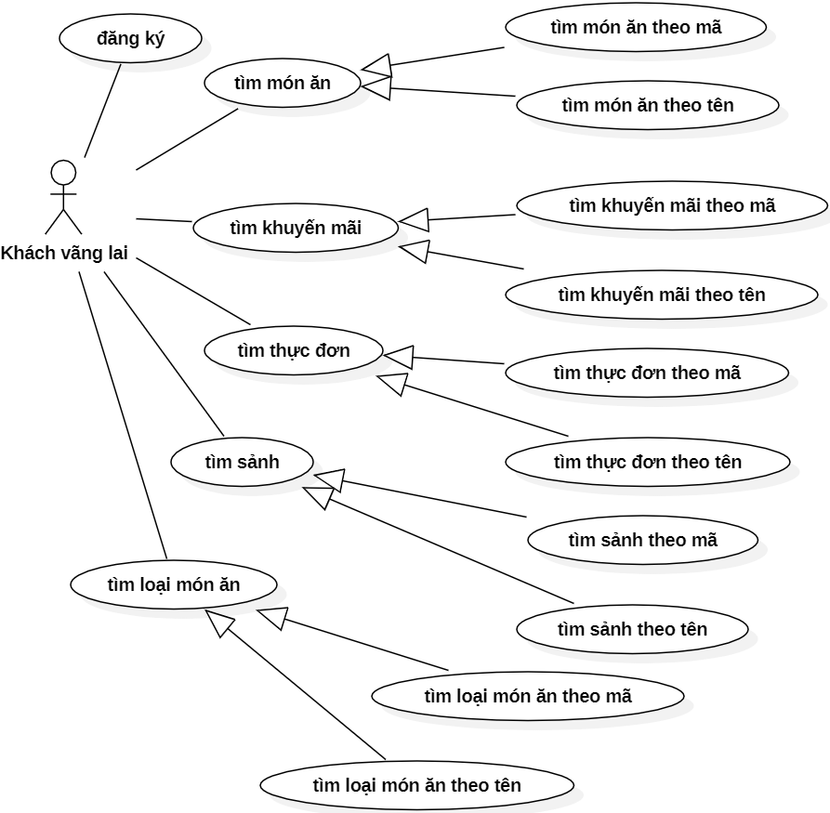

### Use case diagram của tác nhân Thành viên

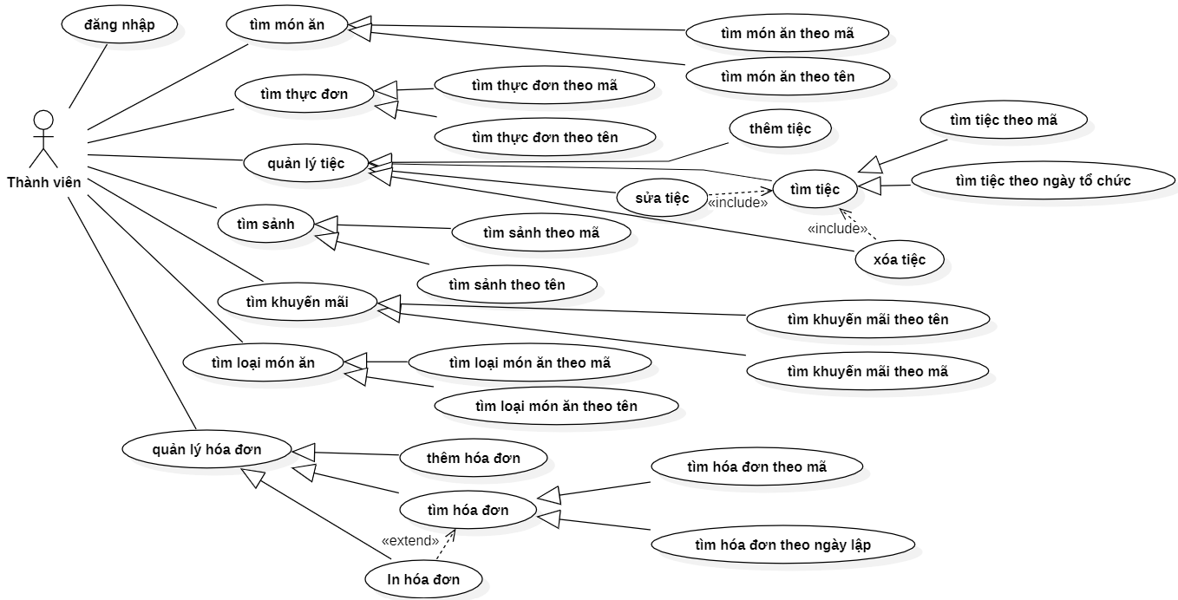

### Use case diagram của tác nhân Nhân viên

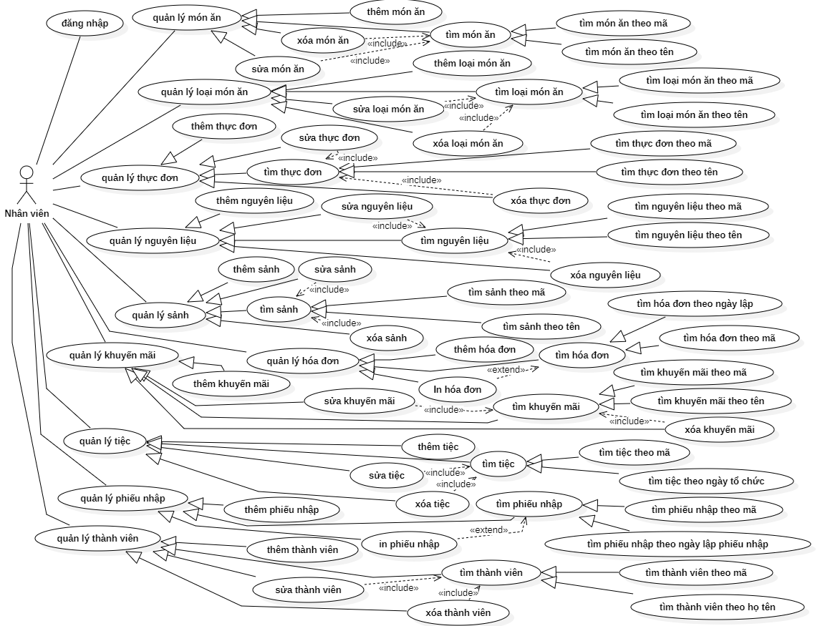

### Use case diagram của tác nhân Quản lý

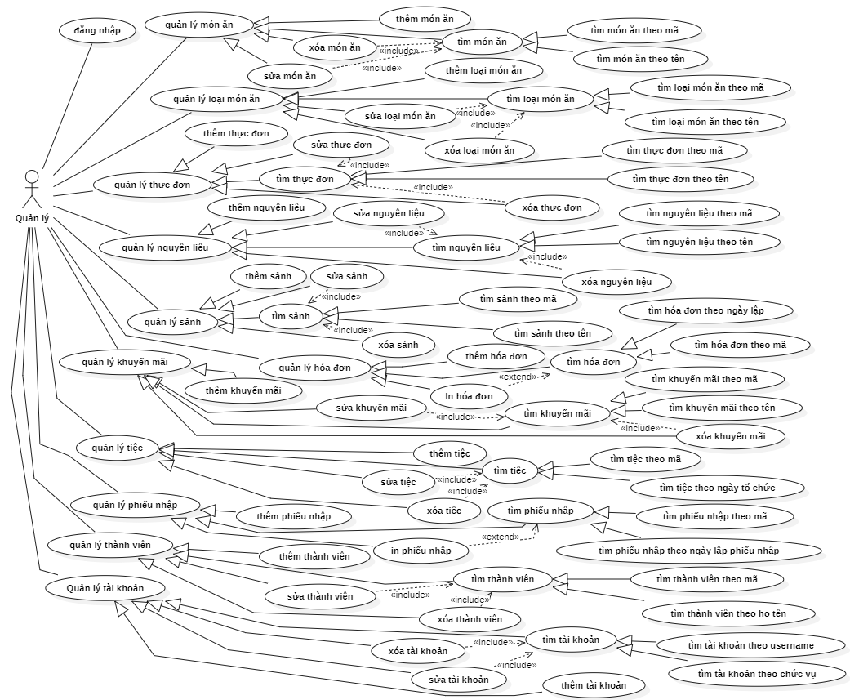

## Mô tả bằng văn bản các use cases

### Use case “Đăng ký”

Định danh:

- Tên: Đăng ký

- Mục tiêu (tóm tắt): Use case này giúp xác định các bước cụ thể và điều kiện để tạo 1 tài khoản truy cập vào website quản lý đặt tiệc và đảm bảo rằng các tình huống ngoại lệ được quản lý một cách hiệu quả.

- Tác nhân chính: Khách vãng lai

- Ngày tạo và ngày cập nhật mới nhất: 01/12/23

- Người tạo: Nhóm 1 - HK 1 2023-2024

- Phiên bản (version): 1

Chuỗi hành vi (Behavioral Flow):

- Người dùng bắt đầu quy trình bằng cách truy cập vào website quản lý đặt tiệc từ giao diện người dùng của họ.

- Hệ thống hiển thị một giao diện để người dùng nhập thông tin cho tài khoản mới, bao gồm username, mật khẩu, chức vụ.

- Người dùng nhấn nút "Đăng ký" để xác nhận thông tin đã nhập.

- Hệ thống hiển thị “Đăng ký thành công” và vào trang chủ khi thông tin hợp lệ, khi đó mã thành viên được tự động cấp theo số thứ tự của hệ thống; ngược lại, đăng ký không thành công hệ thống thông báo “Thông tin đã nhập không hợp lệ. Vui lòng nhập lại” và bắt đầu đăng ký lại

Điều kiện đầu (Preconditions):

- Người dùng chưa có tài khoản trong hệ thống

- Thông tin cung cấp của người dùng là hợp lệ

- Hệ thống đang hoạt động và có kết nối đến cơ sở dữ liệu.

Chuỗi liên kết các thông báo (Notification Sequence):

- Sau khi người dùng nhấn nút "Đăng ký", hệ thống kiểm tra thông tin nhập liệu và thông báo nếu có lỗi (ví dụ: thiếu thông tin bắt buộc).

- Nếu không có lỗi, hệ thống thông báo thành công và hiển thị một thông báo xác nhận.

Điều kiện cuối (Postconditions):

- Tài khoản mới đã được thêm vào cơ sở dữ liệu.

- Giao diện người dùng được truy cập vào website quản lý đặt tiệc. Được thực hiện các chức năng tùy theo phân cấp của chức vụ

Xử lý ngoại lệ (Exception Handling):

- Nếu có lỗi trong quá trình đăng ký (ví dụ: lỗi kết nối cơ sở dữ liệu, dữ liệu nhập không hợp lệ), hệ thống sẽ hiển thị thông báo lỗi và không thực hiện tạo tài khoản mới.

- Nếu có lỗi xác nhận từ cơ sở dữ liệu sau khi người dùng nhấn nút "Đăng ký", hệ thống cũng cần xử lý và thông báo lỗi đó đến người dùng.

### Use case “Tìm loại món ăn theo mã”

Định danh:

- Tên: Tìm loại món ăn theo mã

- Mục tiêu (tóm tắt): Use case này giúp người dùng nhanh chóng tìm kiếm và xem thông tin chi tiết của một loại món ăn dựa trên mã loại món ăn, cung cấp một cách thuận tiện để truy cập thông tin cụ thể trong website quản lý đặt tiệc.

- Tác nhân chính: Khách vãng lai, thành viên, nhân viên và quản lý

- Ngày tạo và ngày cập nhật mới nhất: 01/12/23

- Người tạo: Nhóm 1 - HK 1 2023-2024

- Phiên bản (version): 1

Chuỗi hành vi (Behavioral Flow):

- Người dùng chọn tùy chọn "Tìm loại món ăn" từ giao diện người dùng.

- Hệ thống hiển thị một giao diện để người dùng nhập mã loại món cần tìm kiếm.

- Người dùng nhập mã loại món ăn và nhấn nút "Tìm kiếm".

- Hệ thống truy vấn cơ sở dữ liệu và hiển thị thông tin chi tiết của loại món có mã đã chọn.

Điều kiện đầu (Preconditions):

- Người dùng đã đăng nhập vào hệ thống.

- Hệ thống đang hoạt động và có kết nối đến cơ sở dữ liệu.

Chuỗi liên kết các thông báo (Notification Sequence):

- Nếu không có loại món ăn nào được tìm thấy với mã đã chọn, hệ thống hiển thị thông báo “Thông tin đã nhập không hợp lệ. Vui lòng nhập lại”.

- Nếu có loại món ăn được tìm thấy, hệ thống hiển thị thông tin chi tiết các món ăn có trong loại món ăn trên.

Điều kiện cuối (Postconditions):

- Không có điều kiện cuối cụ thể sau quá trình tìm kiếm, vì chỉ là hiển thị thông tin và không thay đổi dữ liệu trong hệ thống.

Xử lý ngoại lệ (Exception Handling):

- Nếu có lỗi trong quá trình tìm kiếm (ví dụ: lỗi kết nối cơ sở dữ liệu, mã loại món ăn không hợp lệ), hệ thống sẽ hiển thị thông báo “Lỗi hệ thồng” và không thực hiện tìm kiếm.

### Use case “Tìm loại món ăn theo tên”

Định danh:

- Tên: Tìm loại món ăn theo tên

- Mục tiêu (tóm tắt): Use case này giúp người dùng nhanh chóng tìm kiếm và xem thông tin chi tiết của một loại món ăn dựa trên tên loại món ăn, cung cấp một cách thuận tiện để truy cập thông tin cụ thể trong website quản lý đặt tiệc.

- Tác nhân chính: Khách vãng lai, thành viên, nhân viên và quản lý

- Ngày tạo và ngày cập nhật mới nhất: 01/12/23

- Người tạo: Nhóm 1 - HK 1 2023-2024

- Phiên bản (version): 1

Chuỗi hành vi (Behavioral Flow):

- Người dùng chọn tùy chọn "Tìm loại món ăn" từ giao diện người dùng.

- Hệ thống hiển thị một giao diện để người dùng nhập tên loại món ăn cần tìm kiếm.

- Người dùng nhập tên loại món ăn và nhấn nút "Tìm kiếm".

- Hệ thống truy vấn cơ sở dữ liệu và hiển thị danh sách loại món ăn có tên tương tự hoặc giống với tên đã chọn.

Điều kiện đầu (Preconditions):

- Người dùng đã đăng nhập vào hệ thống.

- Hệ thống đang hoạt động và có kết nối đến cơ sở dữ liệu.

Chuỗi liên kết các thông báo (Notification Sequence):

- Nếu không có loại món ăn nào được tìm thấy với tên đã chọn, hệ thống hiển thị thông báo không có kết quả.

- Nếu có loại món ăn được tìm thấy, hệ thống hiển thị danh sách loại món ăn có tên tương tự hoặc giống với tên đã chọn.

Điều kiện cuối (Postconditions):

- Không có điều kiện cuối cụ thể sau quá trình tìm kiếm, vì chỉ là hiển thị thông tin và không thay đổi dữ liệu trong hệ thống.

Xử lý ngoại lệ (Exception Handling):

- Nếu có lỗi trong quá trình tìm kiếm (ví dụ: lỗi kết nối cơ sở dữ liệu, tên loại món ăn không hợp lệ), hệ thống sẽ hiển thị thông báo lỗi và không thực hiện tìm kiếm.

### Use case “Tìm món ăn theo mã”

Định danh:

-Tên : Tìm món ăn theo mã

- Mục tiêu (tóm tắt): Use case này giúp người dùng nhanh chóng tìm kiếm và xem thông tin chi tiết của một món ăn dựa trên mã món ăn, cung cấp một cách thuận tiện để truy cập thông tin cụ thể trong website quản lý đặt tiệc.

- Tác nhân chính: Khách vãng lai, thành viên, nhân viên và quản lý

- Ngày tạo và ngày cập nhật mới nhất: 01/12/23

- Người tạo: Nhóm 1 - HK 1 2023-2024

- Phiên bản (version): 1

Chuỗi hành vi (Behavioral Flow):

- Người dùng chọn tùy chọn "Tìm món ăn" từ giao diện người dùng.

- Hệ thống hiển thị một giao diện để người dùng nhập mã món cần tìm kiếm.

- Người dùng nhập mã món ăn và nhấn nút "Tìm kiếm".

- Hệ thống truy vấn cơ sở dữ liệu và hiển thị thông tin chi tiết của món có mã đã chọn.

- Điều kiện đầu (pre-cond) :

+Người dùng đã đăng nhập vào hệ thống.

+ Hệ thống đang hoạt động và có kết nối đến cơ sở dữ liệu.

- Chuối liên kết các thông báo (messages) :

1. Hệ thông yêu cầu actor nhập mã.

2. Actor nhập mã.

3. Hệ thông kiểm chứng mã và cho phép actor tìm kiếm món ăn.

- Điều kiện cuối (post-cond) : Nếu use case thành công, actor lúc này đã tìm kiếm món ăn theo mã. Nếu không trạng thái hệ thống không thay đổi.

-Xử lí ngoại lệ:

Nếu actor nhập sai mã, hệ thống sẽ hiển thị một thông báo lỗi. Actor có thể chọn trở về tìm kiếm lại hoặc hủy bỏ việc tìm kiếm, lúc này use case kết thúc.

Nếu actor nhập sai :

+ Hệ thống sẽ hiển thị thông báo không tồn tại mã và yêu cầu nhập đúng mã.

### Use case “Tìm món ăn theo tên”

Định danh:

-Tên : Tìm món ăn theo tên.

-Mục tiêu (tóm tắt) : Use case này giúp người dùng nhanh chóng tìm kiếm và xem thông tin chi tiết của một món ăn dựa trên tên món ăn, cung cấp một cách thuận tiện để truy cập thông tin cụ thể trong website quản lý đặt tiệc.

- Tác nhân chính: Khách vãng lai, thành viên, nhân viên và quản lý

- Ngày tạo và ngày cập nhật mới nhất: 01/12/23

- Người tạo: Nhóm 1 - HK 1 2023-2024

- Phiên bản (version): 1

Chuỗi hành vi (Behavioral Flow):

- Người dùng chọn tùy chọn "Tìm món ăn" từ giao diện người dùng.

- Hệ thống hiển thị một giao diện để người dùng nhập tên món ăn cần tìm kiếm.

- Người dùng nhập tên món ăn và nhấn nút "Tìm kiếm".

- Hệ thống truy vấn cơ sở dữ liệu và hiển thị danh sách món ăn có tên tương tự hoặc giống với tên đã chọn.

-Điều kiện đầu (pre-cond) :

+Người dùng đã đăng nhập vào hệ thống.

+ Hệ thống đang hoạt động và có kết nối đến cơ sở dữ liệu.

- Chuối liên kết các thông báo (messages) :

1. Hệ thông yêu cầu actor nhập tên.

2. Actor nhập tên.

3. Hệ thông kiểm chứng tên và cho phép actor tìm kiếm món ăn.

- Điều kiện cuối (post-cond) : Nếu use case thành công, actor lúc này đã tìm kiếm món ăn theo tên. Nếu không trạng thái hệ thống không thay đổi.

-Xử lí ngoại lệ:

Nếu actor nhập sai tên, hệ thống sẽ hiển thị một thông báo lỗi. Actor có thể chọn trở về tìm kiếm lại hoặc hủy bỏ việc tìm kiếm, lúc này use case kết thúc.

Nếu actor nhập sai :

+ Hệ thống: sẽ hiển thị thông báo không tồn tại món ăn và yêu cầu nhập đúng tên.

### Use case “Thêm thực đơn”

Định danh:

- Tên: Thêm thực đơn

- Mục tiêu (tóm tắt): Use case này giúp xác định các bước cụ thể và điều kiện để thêm thực đơn vào website quản lý đặt tiệc và đảm bảo rằng các tình huống ngoại lệ được quản lý một cách hiệu quả.

- Tác nhân chính: Nhân viên và quản lý

- Ngày tạo và ngày cập nhật mới nhất: 01/12/23

- Người tạo: Nhóm 1 - HK 1 2023-2024

- Phiên bản (version): 1

Chuỗi hành vi (Behavioral Flow):

- Người dùng bắt đầu quy trình bằng cách chọn tùy chọn "Thêm thực đơn" từ giao diện người dùng của họ.

- Hệ thống hiển thị một giao diện để người dùng nhập thông tin cho mục thực đơn mới, bao gồm tên, mô tả, giá, danh mục, và các thuộc tính khác.

- Người dùng nhấn nút "Lưu" để xác nhận thông tin đã nhập.

Điều kiện đầu (Preconditions):

- Người dùng đã đăng nhập vào hệ thống với vai trò có quyền thêm mới thực đơn.

- Hệ thống đang hoạt động và có kết nối đến cơ sở dữ liệu.

Chuỗi liên kết các thông báo (Notification Sequence):

- Sau khi người dùng nhấn nút "Lưu", hệ thống kiểm tra thông tin nhập liệu và thông báo nếu có lỗi (ví dụ: thiếu thông tin bắt buộc).

- Nếu không có lỗi, hệ thống thông báo thành công và hiển thị một thông báo xác nhận.

Điều kiện cuối (Postconditions):

- Thực đơn mới đã được thêm vào cơ sở dữ liệu.

- Giao diện người dùng được cập nhật để hiển thị thực đơn mới.

Xử lý ngoại lệ (Exception Handling):

- Nếu có lỗi trong quá trình thêm thực đơn (ví dụ: lỗi kết nối cơ sở dữ liệu, dữ liệu nhập không hợp lệ), hệ thống sẽ hiển thị thông báo lỗi và không thực hiện thêm thực đơn.

- Nếu có lỗi xác nhận từ cơ sở dữ liệu sau khi người dùng nhấn nút "Lưu", hệ thống cũng cần xử lý và thông báo lỗi đó đến người dùng.

### Use case “Sửa thực đơn”

Định danh:

- Tên: Sửa thực đơn

- Mục tiêu (tóm tắt): Use case này giúp đảm bảo rằng quá trình sửa thực đơn diễn ra một cách chính xác và an toàn, đồng thời xử lý các tình huống ngoại lệ một cách hiệu quả để người dùng được thông báo về mọi vấn đề có thể phát sinh.

- Tác nhân chính: Nhân viên và quản lý

- Ngày tạo và ngày cập nhật mới nhất: 01/12/23

- Người tạo: Nhóm 1 - HK 1 2023-2024

- Phiên bản (version): 1

Chuỗi hành vi (Behavioral Flow):

- Người dùng chọn một mục thực đơn cần sửa từ danh sách thực đơn hiện tại.

- Hệ thống hiển thị thông tin chi tiết của mục thực đơn và cho phép người dùng chỉnh sửa các thông tin như tên, mô tả, giá, danh mục, v.v.

- Người dùng nhấn nút "Lưu" để xác nhận các thay đổi.

Điều kiện đầu (Preconditions):

- Người dùng đã đăng nhập vào hệ thống với vai trò có quyền sửa thông tin thực đơn.

- Hệ thống đang hoạt động và có kết nối đến cơ sở dữ liệu.

- Mục thực đơn cần sửa tồn tại trong cơ sở dữ liệu.

Chuỗi liên kết các thông báo (Notification Sequence):

- Sau khi người dùng nhấn nút "Lưu", hệ thống kiểm tra thông tin nhập liệu và thông báo nếu có lỗi (ví dụ: thiếu thông tin bắt buộc).

- Nếu không có lỗi, hệ thống thông báo thành công và hiển thị một thông báo xác nhận.

Điều kiện cuối (Postconditions):

- Thông tin của mục thực đơn đã được cập nhật trong cơ sở dữ liệu.

- Giao diện người dùng được cập nhật để hiển thị thông tin mới của thực đơn.

Xử lý ngoại lệ (Exception Handling):

- Nếu có lỗi trong quá trình sửa thực đơn (ví dụ: lỗi kết nối cơ sở dữ liệu, dữ liệu nhập không hợp lệ), hệ thống sẽ hiển thị thông báo lỗi và không thực hiện sửa thực đơn.

- Nếu có lỗi xác nhận từ cơ sở dữ liệu sau khi người dùng nhấn nút "Lưu", hệ thống cũng cần xử lý và thông báo lỗi đó đến người dùng.

### Use case “Xóa thực đơn”

Định danh:

- Tên: Xóa thực đơn

- Mục tiêu (tóm tắt): Use case này đảm bảo rằng quá trình xóa thực đơn diễn ra một cách an toàn và cẩn thận, đồng thời cung cấp thông báo cho người dùng về mọi thay đổi trong website quản lý đặt tiệc.

- Tác nhân chính: Nhân viên và quản lý

- Ngày tạo và ngày cập nhật mới nhất: 01/12/23

- Người tạo: Nhóm 1 - HK 1 2023-2024

- Phiên bản (version): 1

Chuỗi hành vi (Behavioral Flow):

- Người dùng chọn một mục thực đơn cần xóa từ danh sách thực đơn hiện tại.

- Hệ thống hiển thị thông tin chi tiết của mục thực đơn và yêu cầu người dùng xác nhận việc xóa.

- Người dùng nhấn nút "Xóa" để xác nhận.

Điều kiện đầu (Preconditions):

- Người dùng đã đăng nhập vào hệ thống với vai trò có quyền xóa thực đơn.

- Hệ thống đang hoạt động và có kết nối đến cơ sở dữ liệu.

- Mục thực đơn cần xóa tồn tại trong cơ sở dữ liệu.

Chuỗi liên kết các thông báo (Notification Sequence):

- Trước khi xóa, hệ thống có thể thông báo cho người dùng xem xét lại và xác nhận một lần nữa trước khi xóa mục thực đơn.

- Sau khi người dùng nhấn nút "Xóa", hệ thống thông báo thành công và hiển thị một thông báo xác nhận.

Điều kiện cuối (Postconditions):

- Mục thực đơn đã được xóa khỏi cơ sở dữ liệu.

- Giao diện người dùng được cập nhật để không hiển thị mục thực đơn đã xóa.

Xử lý ngoại lệ (Exception Handling):

- Nếu có lỗi trong quá trình xóa thực đơn (ví dụ: lỗi kết nối cơ sở dữ liệu, mục thực đơn không tồn tại), hệ thống sẽ hiển thị thông báo lỗi và không thực hiện xóa thực đơn.

- Nếu có lỗi xác nhận từ cơ sở dữ liệu sau khi người dùng nhấn nút "Xóa", hệ thống cũng cần xử lý và thông báo lỗi đó đến người dùng.

### Use case “Tìm thực đơn theo mã”

Định danh:

- Tên: Tìm thực đơn theo mã

- Mục tiêu (tóm tắt): Use case này giúp người dùng nhanh chóng tìm kiếm và xem thông tin chi tiết của một thực đơn dựa trên mã thực đơn, cung cấp một cách thuận tiện để truy cập thông tin cụ thể trong website quản lý đặt tiệc.

- Tác nhân chính: Khách vãng lai, thành viên, nhân viên và quản lý

- Ngày tạo và ngày cập nhật mới nhất: 01/12/23

- Người tạo: Nhóm 1 - HK 1 2023-2024

- Phiên bản (version): 1

Chuỗi hành vi (Behavioral Flow):

- Người dùng chọn tùy chọn "Tìm thực đơn" từ giao diện người dùng.

- Hệ thống hiển thị một giao diện để người dùng nhập mã thực đơn cần tìm kiếm.

- Người dùng nhập mã thực đơn và nhấn nút "Tìm kiếm".

- Hệ thống truy vấn cơ sở dữ liệu và hiển thị thông tin chi tiết của thực đơn có mã đã chọn.

Điều kiện đầu (Preconditions):

- Người dùng đã đăng nhập vào hệ thống.

- Hệ thống đang hoạt động và có kết nối đến cơ sở dữ liệu.

Chuỗi liên kết các thông báo (Notification Sequence):

- Nếu không có thực đơn nào được tìm thấy với mã đã chọn, hệ thống hiển thị thông báo không có kết quả.

- Nếu có thực đơn được tìm thấy, hệ thống hiển thị thông tin chi tiết của thực đơn.

Điều kiện cuối (Postconditions):

- Không có điều kiện cuối cụ thể sau quá trình tìm kiếm, vì chỉ là hiển thị thông tin và không thay đổi dữ liệu trong hệ thống.

Xử lý ngoại lệ (Exception Handling):

- Nếu có lỗi trong quá trình tìm kiếm (ví dụ: lỗi kết nối cơ sở dữ liệu, mã thực đơn không hợp lệ), hệ thống sẽ hiển thị thông báo lỗi và không thực hiện tìm kiếm.

### Use case “Tìm thực đơn theo tên”

Định danh:

- Tên: Tìm thực đơn theo tên

- Mục tiêu (tóm tắt): Use case này giúp người dùng nhanh chóng tìm kiếm và xem thông tin chi tiết của một thực đơn dựa trên tên thực đơn, cung cấp một cách thuận tiện để truy cập thông tin cụ thể trong website quản lý đặt tiệc.

- Tác nhân chính: Khách hàng, nhân viên và quản lý

- Ngày tạo và ngày cập nhật mới nhất: 01/12/23

- Người tạo: Nhóm 1 - HK 1 2023-2024

- Phiên bản (version): 1

Chuỗi hành vi (Behavioral Flow):

- Người dùng chọn tùy chọn "Tìm thực đơn" từ giao diện người dùng.

- Hệ thống hiển thị một giao diện để người dùng nhập tên thực đơn cần tìm kiếm.

- Người dùng nhập tên thực đơn và nhấn nút "Tìm kiếm".

- Hệ thống truy vấn cơ sở dữ liệu và hiển thị danh sách thực đơn có tên tương tự hoặc giống với tên đã chọn.

Điều kiện đầu (Preconditions):

- Người dùng đã đăng nhập vào hệ thống.

- Hệ thống đang hoạt động và có kết nối đến cơ sở dữ liệu.

Chuỗi liên kết các thông báo (Notification Sequence):

- Nếu không có thực đơn nào được tìm thấy với tên đã chọn, hệ thống hiển thị thông báo không có kết quả.

- Nếu có thực đơn được tìm thấy, hệ thống hiển thị danh sách thực đơn có tên tương tự hoặc giống với tên đã chọn.

Điều kiện cuối (Postconditions):

- Không có điều kiện cuối cụ thể sau quá trình tìm kiếm, vì chỉ là hiển thị thông tin và không thay đổi dữ liệu trong hệ thống.

Xử lý ngoại lệ (Exception Handling):

- Nếu có lỗi trong quá trình tìm kiếm (ví dụ: lỗi kết nối cơ sở dữ liệu, tên thực đơn không hợp lệ), hệ thống sẽ hiển thị thông báo lỗi và không thực hiện tìm kiếm.

### Use case “Thêm tiệc”

Định danh:

-Tên: Thêm tiệc

-Mục tiêu (tóm tắt): Use case này cho phép người dùng đặt một buổi tiệc trên hệ thống.

-Tác nhân chính: Thành viên (chính), nhân viên và quản lý(phụ)

- Ngầy tạo và ngày cập nhật mới nhất: 29/11/23

-Người tạo: Nhóm 1-HK1 2023-2024

-Phiên bản(version): 1.0

Chuỗi hành vi:

- Mô tả tổng quát chuỗi: Use case này bắt đầu khi một actor muốn đặt một buổi tiệc trên Hệ thống quản lí buổi tiệc.

- Điều kiện đầu(pre-cond):

+ Người dùng đã đăng nhập vào hệ thống và thực hiện các quyền được cho phép của người dùng

+ Hệ thông đang hoạt động và có kết nối đến cơ sở dữ liệu.

+ Danh sách buổi tiệc đã tồn tại trên hệ thống.

- Chuỗi liên kết các thông báo (massages)

1. Hệ thống yêu cầu các actor nhập ngày và giờ đặt tiệc.

2. Actor nhập ngày và giờ đặt tiệc.

3. Hệ thống kiểm chứng ngày và giờ đặt tiệc được nhập và cho phép actor thêm tiệc.

- Điều kiện cuối (post-cond) : Nếu use case thành công, actor lúc này đã thêm buổi tiệc vào hệ thống. Nếu không trạng thái hệ thống không thay đổi.

- Xử lí ngoại lệ:

Nếu actor nhập ngày và giờ đặt tiệc không hợp lệ. Hệ thống sẽ hiện thị một thông báo lỗi. Actor có thể chọn trở về thêm buổi tiệc lại hoặc hủy bỏ việc thêm buổi tiệc, lúc này use case kết thúc.

Nếu actor nhập sai:

+ Hệ thống : sẽ hiển thị thông báo không thể thực hiện và yêu cầu nhập đúng thông tin.

### Use case “Sửa tiệc”

Định danh:

-Tên: Sửa tiệc

-Mục tiêu (tóm tắt): Use case này cho phép người dùng chỉnh sửa thông tin buổi tiệc sau khi đã đặt tiệc trên hệ thống.

-Tác nhân chính: Thành viên (chính), Nhân viên (Phụ)

- Ngầy tạo và ngày cập nhật mới nhất: 29/11/23

-Người tạo: Nhóm 1-HK1 2023-2024

-Phiên bản(version): 1.0

Chuỗi hành vi:

-Mô tả tổng quát chuỗi: Use case này bắt đầu khi một actor muốn sử dụng chức năng chỉnh sửa buổi tiệc trên Hệ thống Quản lí buổi tiệc.

-Điều kiện đầu(pre-cond):

+ Người dùng đã đăng nhập vào hệ thống và thực hiện các quyền được cho phép của người dùng.

+ Hệ thông đang hoạt động và có kết nối đến cơ sở dữ liệu.

+ Danh sách buổi tiệc đã tồn tại trên hệ thống.

- Chuỗi liên kết các thông báo (massages)

1. Hệ thống yêu cầu các actor nhập thông tin sửa tiệc theo thời gian bữa tiệc, số lượng bàn tiệc, món bữa tiệc.

2. Actor nhập thông tin thời gian bữa tiệc, số lượng bàn tiệc, món bữa tiệc cần sửa.

3. Hệ thống kiểm chứng thông tin thời gian bữa tiệc, số lượng bàn tiệc, món bữa tiệc cần sửa được nhập và cho phép actor chỉnh sửa thông tin buổi tiệc.

- Điều kiện cuối (post-cond) : Nếu use case thành công, actor lúc này đã chỉnh sửa thông tin buổi tiệc trong hệ thống. Nếu không trạng thái hệ thống không thay đổi.

- Xử lí ngoại lệ: Nếu actor nhập sai thông tin về thời gian bữa tiệc, số lượng bàn tiệc, món bữa tiệc. Hệ thống sẽ hiện thị một thông báo lỗi. Actor có thể chọn trở chỉnh sửa buổi tiệc lại hoặc hủy bỏ việc chỉnh sửa buổi tiệc, lúc này use case kết thúc.

Nếu actor nhập sai:

+ Hệ thống : sẽ hiển thị thông báo không thể thực hiện và yêu cầu nhập đúng thông tin.

### Use case “Xóa tiệc”

Định danh:

-Tên: Xóa tiệc

-Mục tiêu (tóm tắt): Use case này cho phép người dùng xóa buổi tiệc sau khi đã thêm tiệc trên Hệ thống quản lí buổi tiệc.

-Tác nhân chính: Thành viên (Chính), nhân viên và quản lý (phụ)

- Ngầy tạo và ngày cập nhật mới nhất: 29/11/23

-Người tạo: Nhóm 1-HK1 2023-2024

-Phiên bản(version): 1.0

Chuỗi hành vi:

- Mô tả tổng quát chuỗi: Use case này bắt đầu khi một actor muốn sử dụng chức năng xóa buổi tiệc trong Hệ thống Quản lí buổi tiệc.

- Điều kiện đầu(pre-cond):

+ Người dùng đã đăng nhập vào hệ thống và thực hiện các quyền được cho phép của người dùng.

+ Hệ thông đang hoạt động và có kết nối đến cơ sở dữ liệu.

+ Danh sách buổi tiệc đã tồn tại trên hệ thống.

- Chuỗi liên kết các thông báo (massages)

1. Hệ thống yêu cầu các actor xác nhận lại thông tin xóa tiệc.

2. Actor nhập Đồng ý hoặc Không.

3. Hệ thống kiểm chứng thông tin xóa tiệc được nhập và cho phép actor xóa buổi tiệc.

- Điều kiện cuối (post-cond) : Nếu use case thành công, actor lúc này đã xóa buổi tiệc trong hệ thống. Nếu không trạng thái hệ thống không thay đổi.

- Xử lí ngoại lệ:

Nếu có lỗi trong quá trình xóa buổi tiệc (ví dụ: lỗi mất kết nối với máy chủ). Hệ thống sẽ hiện thị một thông báo lỗi. lúc này use case kết thúc.

### Use case “Tìm tiệc theo mã”

Định danh:

- Tên: Tìm tiệc theo mã

- Mục tiêu (tóm tắt): Use case này mô tả cách người dùng tìm kiếm thông tin buổi tiệc theo mã trên Hệ thống Quản lí buổi tiệc.

- Tác nhân chính: Thành viên, nhân viên và quản lý.

- Ngầy tạo và ngày cập nhật mới nhất: 29/11/23

- Người tạo: Nhóm 1-HK1 2023-2024

- Phiên bản(version): 1.0

Chuỗi hành vi:

- Mô tả tổng quát chuỗi: Use case này bắt đầu khi một actor muốn sử dụng chức năng tìm kiếm tiệc theo mã trên hệ thống Quản lí buổi tiệc.

- Điều kiện đầu(pre-cond):

+Người dùng đã đăng nhập vào hệ thống.

+ Hệ thống đang hoạt động và có kết nối đến cơ sở dữ liệu.

+ Danh sách buổi tiệc đã tồn tại trên hệ thống.

- Chuỗi liên kết các thông báo (massages)

1. Hệ thống yêu cầu các actor nhập mã buổi tiệc.

2. Actor nhập mã buổi tiệc.

3. Hệ thống kiểm chứng mã buổi tiệc được nhập và cho phép actor tìm kiếm thông tin buổi tiệc.

- Điều kiện cuối (post-cond) : Nếu use case thành công, actor lúc này đã tìm kiếm buổi tiệc trong hệ thống. Nếu không trạng thái hệ thống không thay đổi.

- Xử lí ngoại lệ:

Nếu actor nhập sai mã buổi tiệc. Hệ thống sẽ hiện thị một thông báo lỗi. Actor có thể chọn trở về tìm kiếm buổi tiệc lại hoặc hủy bỏ việc tìm kiếm buổi tiệc, lúc này use case kết thúc.

Nếu actor nhập sai:

+ Hệ thống : sẽ hiển thị thông báo không thể thực hiện và yêu cầu nhập đúng thông tin.

### Use case “Tìm tiệc theo ngày tổ chức”

Định danh:

- Tên: Tìm tiệc theo ngày tổ chức

- Mục tiêu (tóm tắt): Use case này mô tả cách người dùng tìm buổi tiệc theo ngày tổ chức trên Hệ thống Quản lí buổi tiệc.

- Tác nhân chính: Thành viên, nhân viên và quản lý

- Ngầy tạo và ngày cập nhật mới nhất: 29/11/23

- Người tạo: Nhóm 1-HK1 2023-2024

- Phiên bản(version): 1.0

Chuỗi hành vi:

-Mô tả tổng quát chuỗi: Use case này bắt đầu khi một actor muốn sử dụng chức năng tìm buổi tiệc theo ngày tổ chức trên hệ thống Quản lý buổi tiệc.

- Điều kiện đầu(pre-cond):

+Người dùng đã đăng nhập vào hệ thống.

+ Hệ thống đang hoạt động và có kết nối đến cơ sở dữ liệu.

+ Danh sách buổi tiệc đã tồn tại trên hệ thống.

- Chuỗi liên kết các thông báo (massages):

1. Hệ thống yêu cầu các actor nhập thông tin tìm tiệc theo ngày tổ chức.

2. Actor nhập ngày tổ chức tiệc.

3. Hệ thống kiểm chứng thông tin ngày tổ chức được nhập và cho phép actor tìm kiếm thông tin buổi tiệc.

- Điều kiện cuối (post-cond) : Nếu use case thành công, actor lúc này đã tìm kiếm buổi tiệc trong hệ thống. Nếu không trạng thái hệ thống không thay đổi.

- Xử lí ngoại lệ:

Nếu actor nhập sai ngày tổ chức. Hệ thống sẽ hiện thị một thông báo lỗi. Actor có thể chọn trở về tìm kiếm buổi tiệc lại hoặc hủy bỏ việc tìm kiếm buổi tiệc, lúc này use case kết thúc.

Nếu actor nhập sai:

+ Hệ thống : sẽ hiển thị thông báo không thể thực hiện và yêu cầu nhập đúng thông tin.

### Use case “Thêm sảnh”

Định danh:

- Tên : Thêm sảnh.

- Mục tiêu (tóm tắt): Use case này giúp xác định các bước cụ thể và điều kiện để thêm sảnh vào website quản lý đặt tiệc và đảm bảo rằng các tình huống ngoại lệ được quản lý một cách hiệu quả.

- Tác nhân chính: Nhân viên và quản lý.

- Ngày tạo và ngày cập nhật mới nhất: 02/12/2023.

- Người tạo: Nhóm 1 - HK 1 2023-2024.

- Phiên bản (version): 1.

Chuỗi hành vi (Behavioral Flow):

- Người nhân viên và quản lý bắt đầu quá trình bằng cách chọn tùy chọn "Thêm khuyến mãi" từ giao diện người dùng.

- Hệ thống hiển thị một giao diện để người dùng nhập thông tin cho khuyến mãi mới, bao gồm tên khuyến mãi, thời gian bắt đầu và kết thúc khuyến mãi, phần trăm và hình thức khuyến mãi.

- Người dùng nhấn nút "Lưu" để xác nhận thông tin đã nhập.

- Hệ thống sẽ lưu thông tin vào cơ dữ dữ liệu.

- Điều kiện đầu (pre-cond) :

+Người dùng đã đăng nhập vào hệ thống.

+ Hệ thống đang hoạt động và có kết nối đến cơ sở dữ liệu.

- Chuối liên kết các thông báo (messages) :

1. Hệ thông yêu cầu actor nhập tên sảnh.

2. Actor nhập tên.

3. Hệ thông kiểm chứng tên và cho phép actor đặt sảnh.

- Điều kiện cuối (post-cond) : Nếu use case thành công, actor lúc này đã đặt sảnh. Nếu không trạng thái hệ thống không thay đổi.

-Xử lí ngoại lệ:

Nếu actor nhập sai tên, hệ thống sẽ hiển thị một thông báo lỗi. Actor có thể chọn trở về thêm sảnh lại hoặc hủy bỏ việc thêm sảnh, lúc này use case kết thúc.

Nếu actor nhập sai :

+ Hệ thống: sẽ hiển thị thông báo lỗi và yêu cầu nhập đúng tên.

### Use case “Sửa sảnh”

Định danh:

- Tên: Sửa sảnh

- Mục tiêu (tóm tắt): Use case này giúp xác định các bước cụ thể và điều kiện để sửa sảnh vào website quản lý đặt tiệc và đảm bảo rằng các tình huống ngoại lệ được quản lý một cách hiệu quả.

- Tác nhân chính: Nhân viên và quản lý.

- Ngày tạo và ngày cập nhật mới nhất: 02/12/2023.

- Người tạo: Nhóm 1 - HK 1 2023-2024.

- Phiên bản (version): 1

Chuỗi hành vi (Behavioral Flow):

- Người nhân viên và quản lý bắt đầu quá trình bằng cách chọn tùy chọn "Sửa sảnh" từ giao diện người dùng.

- Hệ thống hiển thị một giao diện thông tin chi tiết của sảnh để người dùng sửa thông tin cho sảnh như tên sảnh, vị trí, sức chứa.

- Người dùng nhấn nút "Lưu" để xác nhận thông tin đã thay đổi.

- Hệ thống sẽ lưu thông tin vào cơ dữ dữ liệu.

Điều kiện đầu (Preconditions):

- Người dùng đã đăng nhập vào hệ thống với vai trò có quyền sửa sảnh.

- Hệ thống đang hoạt động và có kết nối đến cơ sở dữ liệu.

Chuỗi liên kết các thông báo (Notification Sequence):

- Sau khi người dùng nhấn nút "Lưu", hệ thống kiểm tra thông tin nhập liệu và thông báo nếu có lỗi.

- Nếu không có lỗi, hệ thống thông báo thành công và hiển thị một thông báo xác nhận.

Điều kiện cuối (Postconditions):

- Sảnh đã thay đổi được thêm vào cơ sở dữ liệu.

- Giao diện người dùng được cập nhật để hiển thị thông tin mới của sảnh.

Xử lý ngoại lệ (Exception Handling):

- Nếu có lỗi trong quá trình sửa sảnh (ví dụ: lỗi kết nối cơ sở dữ liệu, dữ liệu nhập không hợp lệ), hệ thống sẽ hiển thị thông báo lỗi và không thực hiện sửa khuyến mãi.

- Nếu có lỗi xác nhận từ cơ sở dữ liệu sau khi người dùng nhấn nút "Lưu", hệ thống cũng cần xử lý và thông báo lỗi đó đến người dùng.

### Use case “Xóa sảnh”

Định danh:

- Tên: Xoá sảnh

- Mục tiêu (tóm tắt): Use case này mô tả cách một actor xoá dữ liệu của một thành viên

- Tác nhân chính: Nhân viên và quản lý

- Ngày tạo và ngày cập nhật mới nhất: 01/12/2023

- Người tạo: CT18204 – Nhóm 1

- Phiên bản (version): 3

Chuỗi hành vi:

- Mô tả tổng quát chuỗi: Use case này bắt đầu khi một actor muốn xoá một sảnh

- Điều kiện đầu (pre-cond):

+ Người dùng đã đăng nhập vào hệ thống với vai trò có quyền xoá sảnh

+ Hệ thống đang hoạt động và có kết nối đến cơ sở dữ liệu.

+ Danh sách sản phẩm và nhà cung cấp đã tồn tại trong hệ thống.

- Chuỗi liên kết các thông báo (messages):

1. Hệ thống yêu cầu actor nhập mã sảnh

2. Actor nhập mã sảnh

3. Hệ thống kiểm chứng mã sảnh, hiển thị thông tin sảnh tương ứng và yêu cầu xác nhận lại thao tác xoá sảnh

4. Người dùng xác nhận xoá sảnh

5. Hệ thống xoá dữ liệu sảnh

- Điều kiện cuối (post-cond) : Nếu use case thành công, sảnh sẽ được xoá khỏi hệ thống và hiển thị thông báo xoá thành công. Nếu không trạng thái hệ thống không thay đổi

- Xử lý ngoại lệ:

+ Nếu actor nhập sai định dạng mã sảnh: Sẽ hiển thị thông báo và yêu cầu nhập lại đúng định dạng

+ Nếu không tồn tại sảnh có mã tương ứng: Sẽ hiển thị thông báo không tồn tại sảnh

### Use case “Tìm sảnh theo mã”

Định danh:

- Tên: Tìm sảnh theo mã

- Mục tiêu (tóm tắt): Use case này giúp người dùng nhanh chóng tìm kiếm và xem thông tin chi tiết của một sảnh dựa trên mã sảnh, cung cấp một cách thuận tiện để truy cập thông tin cụ thể trong website quản lý đặt tiệc.

- Tác nhân chính: Khách vãng lai, thành viên, nhân viên và quản lý.

- Ngày tạo và ngày cập nhật mới nhất: 02/12/2023.

- Người tạo: Nhóm 1 - HK 1 2023-2024.

- Phiên bản (version): 1.

Chuỗi hành vi (Behavioral Flow):

- Người dùng chọn tùy chọn "Tìm sảnh" từ giao diện người dùng.

- Hệ thống hiển thị một giao diện để người dùng nhập mã sảnh cần tìm kiếm.

- Người dùng nhập mã sảnh và nhấn nút "Tìm kiếm".

- Hệ thống truy vấn cơ sở dữ liệu và hiển thị thông tin chi tiết của sảnh có mã đã chọn.

Điều kiện đầu (Preconditions):

- Người dùng đã đăng nhập vào hệ thống.

- Hệ thống đang hoạt động và có kết nối đến cơ sở dữ liệu.

Chuỗi liên kết các thông báo (Notification Sequence):

- Nếu không có sảnh nào được tìm thấy với mã đã chọn, hệ thống hiển thị thông báo không có kết quả.

- Nếu có sảnh được tìm thấy, hệ thống hiển thị thông tin chi tiết của sảnh.

Điều kiện cuối (Postconditions):

- Không có điều kiện cuối cụ thể sau quá trình tìm kiếm, vì chỉ là hiển thị thông tin và không thay đổi dữ liệu trong hệ thống.

Xử lý ngoại lệ (Exception Handling):

- Nếu có lỗi trong quá trình tìm kiếm (ví dụ: lỗi kết nối cơ sở dữ liệu, mã sảnh không hợp lệ), hệ thống sẽ hiển thị thông báo lỗi và không thực hiện tìm kiếm.

### Use case “Tìm sảnh theo tên”

Định danh:

- Tên: Tìm sảnh theo tên.

- Mục tiêu (tóm tắt): Use case này giúp người dùng nhanh chóng tìm kiếm và xem thông tin chi tiết của một sảnh dựa trên tên sảnh, cung cấp một cách thuận tiện để truy cập thông tin cụ thể trong website quản lý đặt tiệc.

- Tác nhân chính: Khách vãng lai, thành viên, nhân viên và quản lý.

- Ngày tạo và ngày cập nhật mới nhất: 02/12/2023.

- Người tạo: Nhóm 1 - HK 1 2023-2024.

- Phiên bản (version): 1.

Chuỗi hành vi (Behavioral Flow):

- Người dùng chọn tùy chọn "Tìm sảnh" từ giao diện người dùng.

- Hệ thống hiển thị một giao diện để người dùng nhập tên sảnh cần tìm kiếm.

- Người dùng nhập tên sảnh và nhấn nút "Tìm kiếm".

- Hệ thống truy vấn cơ sở dữ liệu và hiển thị thông tin chi tiết của sảnh có tên đã chọn.

Điều kiện đầu (Preconditions):

- Người dùng đã đăng nhập vào hệ thống.

- Hệ thống đang hoạt động và có kết nối đến cơ sở dữ liệu.

Chuỗi liên kết các thông báo (Notification Sequence):

- Nếu không có sảnh nào được tìm thấy với tên đã chọn, hệ thống hiển thị thông báo không có kết quả.

- Nếu có sảnh được tìm thấy, hệ thống hiển thị thông tin chi tiết của sảnh.

Điều kiện cuối (Postconditions):

- Không có điều kiện cuối cụ thể sau quá trình tìm kiếm, vì chỉ là hiển thị thông tin và không thay đổi dữ liệu trong hệ thống.

Xử lý ngoại lệ (Exception Handling):

- Nếu có lỗi trong quá trình tìm kiếm (ví dụ: lỗi kết nối cơ sở dữ liệu, tên sảnh không hợp lệ), hệ thống sẽ hiển thị thông báo lỗi và không thực hiện tìm kiếm.

### Use case “Thêm khuyến mãi”

Định danh:

- Tên: Thêm khuyến mãi

- Mục tiêu (tóm tắt): Use case này giúp xác định các bước cụ thể và điều kiện để thêm khuyến mãi vào website quản lý đặt tiệc và đảm bảo rằng các tình huống ngoại lệ được quản lý một cách hiệu quả.

- Tác nhân chính: Nhân viên và quản lý.

- Ngày tạo và ngày cập nhật mới nhất: 02/12/2023.

- Người tạo: Nhóm 1 - HK 1 2023-2024.

- Phiên bản (version): 1.

Chuỗi hành vi (Behavioral Flow):

- Người nhân viên và quản lý bắt đầu quá trình bằng cách chọn tùy chọn "Thêm khuyến mãi" từ giao diện người dùng.

- Hệ thống hiển thị một giao diện để người dùng nhập thông tin cho khuyến mãi mới, bao gồm tên khuyến mãi, thời gian bắt đầu và kết thúc khuyến mãi, phần trăm và hình thức khuyến mãi.

- Người dùng nhấn nút "Lưu" để xác nhận thông tin đã nhập.

- Hệ thống sẽ lưu thông tin vào cơ dữ dữ liệu.

Điều kiện đầu (Preconditions):

- Người dùng đã đăng nhập vào hệ thống với vai trò có quyền thêm khuyến mãi.

- Hệ thống đang hoạt động và có kết nối đến cơ sở dữ liệu.

Chuỗi liên kết các thông báo (Notification Sequence):

- Sau khi người dùng nhấn nút "Lưu", hệ thống kiểm tra thông tin nhập liệu và thông báo nếu có lỗi.

- Nếu không có lỗi, hệ thống thông báo thành công và hiển thị một thông báo xác nhận.

Điều kiện cuối (Postconditions):

- Khuyến mãi mới đã được thêm vào cơ sở dữ liệu.

- Giao diện người dùng được cập nhật để hiển thị khuyến mãi mới.

Xử lý ngoại lệ (Exception Handling):

- Nếu có lỗi trong quá trình thêm khuyến mãi (ví dụ: lỗi kết nối cơ sở dữ liệu, dữ liệu nhập không hợp lệ), hệ thống sẽ hiển thị thông báo lỗi và không thực hiện thêm khuyến mãi.

- Nếu có lỗi xác nhận từ cơ sở dữ liệu sau khi người dùng nhấn nút "Lưu", hệ thống cũng cần xử lý và thông báo lỗi đó đến người dùng.

### Use case “Sửa khuyến mãi”

Định danh:

- Tên: sửa khuyến mãi

- Mục tiêu (tóm tắt): Use case này giúp xác định các bước cụ thể và điều kiện để sửa khuyến mãi vào website quản lý đặt tiệc và đảm bảo rằng các tình huống ngoại lệ được quản lý một cách hiệu quả.

- Tác nhân chính: Nhân viên và quản lý.

- Ngày tạo và ngày cập nhật mới nhất: 02/12/2023.

- Người tạo: Nhóm 1 - HK 1 2023-2024.

- Phiên bản (version): 1.

Chuỗi hành vi (Behavioral Flow):

- Người nhân viên và quản lý bắt đầu quá trình bằng cách chọn tùy chọn "Sửa khuyến mãi" từ giao diện người dùng.

- Hệ thống hiển thị một giao diện thông tin chi tiết của khuyến mãi để người dùng sửa thông tin cho khuyến mãi như tên khuyến mãi, thời gian bắt đầu và kết thúc khuyến mãi, phần trăm và hình thức khuyến mãi.

- Người dùng nhấn nút "Lưu" để xác nhận thông tin đã thay đổi.

- Hệ thống sẽ lưu thông tin vào cơ dữ dữ liệu.

Điều kiện đầu (Preconditions):

- Người dùng đã đăng nhập vào hệ thống với vai trò có quyền sửa khuyến mãi.

- Hệ thống đang hoạt động và có kết nối đến cơ sở dữ liệu.

Chuỗi liên kết các thông báo (Notification Sequence):

- Sau khi người dùng nhấn nút "Lưu", hệ thống kiểm tra thông tin nhập liệu và thông báo nếu có lỗi.

- Nếu không có lỗi, hệ thống thông báo thành công và hiển thị một thông báo xác nhận.

Điều kiện cuối (Postconditions):

- Khuyến mãi đã thay đổi được thêm vào cơ sở dữ liệu.

- Giao diện người dùng được cập nhật để hiển thị thông tin mới của khuyến mãi.

Xử lý ngoại lệ (Exception Handling):

- Nếu có lỗi trong quá trình sửa khuyến mãi (ví dụ: lỗi kết nối cơ sở dữ liệu, dữ liệu nhập không hợp lệ), hệ thống sẽ hiển thị thông báo lỗi và không thực hiện sửa khuyến mãi.

- Nếu có lỗi xác nhận từ cơ sở dữ liệu sau khi người dùng nhấn nút "Lưu", hệ thống cũng cần xử lý và thông báo lỗi đó đến người dùng.

### Use case “Xóa khuyến mãi”

Định danh:

- Tên: xoá khuyến mãi

- Mục tiêu (tóm tắt): Use case này giúp xác định các bước cụ thể và điều kiện để xoá khuyến mãi khỏi website quản lý đặt tiệc và đảm bảo rằng các tình huống ngoại lệ được quản lý một cách hiệu quả.

- Tác nhân chính: Nhân viên và quản lý.

- Ngày tạo và ngày cập nhật mới nhất: 02/12/2023.

- Người tạo: Nhóm 1 - HK 1 2023-2024.

- Phiên bản (version): 1.

Chuỗi hành vi (Behavioral Flow):

- Người nhân viên và quản lý bắt đầu quá trình bằng cách chọn tùy chọn "Xoá khuyến mãi" từ giao diện người dùng.

- Hệ thống hiển thị thông tin chi tiết của khuyến mãi và yêu cầu người dùng xác nhận việc xóa.

- Người dùng nhấn nút "xoá" để xác nhận.

- Hệ thống sẽ xoá thông tin khuyến mãi ra khỏi cơ dữ dữ liệu.

Điều kiện đầu (Preconditions):

- Người dùng đã đăng nhập vào hệ thống với vai trò có quyền xoá khuyến mãi.

- Hệ thống đang hoạt động và có kết nối đến cơ sở dữ liệu.

Chuỗi liên kết các thông báo (Notification Sequence):

- Trước khi xóa, hệ thống có thể thông báo cho người dùng xem xét lại và xác nhận một lần nữa trước khi xóa khuyến.

- Sau khi người dùng nhấn nút "Xóa", hệ thống thông báo thành công và hiển thị một thông báo xác nhận(Khuyến mãi đã được xoá).

Điều kiện cuối (Postconditions):

- Khuyến mãi đã được xoá ra khỏi cơ sở dữ liệu.

- Giao diện người dùng được cập nhật để không hiển thị khuyến mãi đã được xoá.

Xử lý ngoại lệ (Exception Handling):

- Nếu có lỗi trong quá trình xóa khuyến mãi (ví dụ: lỗi kết nối cơ sở dữ liệu, khuyến mãi không tồn tại), hệ thống sẽ hiển thị thông báo lỗi và không thực hiện xóa khuyến mãi.

- Nếu có lỗi xác nhận từ cơ sở dữ liệu sau khi người dùng nhấn nút "Xoá", hệ thống cũng cần xử lý và thông báo lỗi đó đến người dùng.

### Use case “Tìm khuyến mãi theo mã”

Định danh:

- Tên: Tìm khuyến mãi theo mã.

- Mục tiêu (tóm tắt): Use case này giúp người dùng nhanh chóng tìm kiếm và xem thông tin chi tiết của một khuyến mãi dựa trên mã khuyến mãi, cung cấp một cách thuận tiện để truy cập thông tin cụ thể trong website quản lý đặt tiệc.

- Tác nhân chính: Khách vãng lai, thành viên, nhân viên và quản lý.

- Ngày tạo và ngày cập nhật mới nhất: 02/12/2023.

- Người tạo: Nhóm 1 - HK 1 2023-2024.

- Phiên bản (version): 1.

Chuỗi hành vi (Behavioral Flow):

- Người dùng chọn tùy chọn "Tìm khuyến mãi" từ giao diện người dùng.

- Hệ thống hiển thị một giao diện để người dùng nhập mã khuyến mãi cần tìm kiếm.

- Người dùng nhập mã khuyến mãi và nhấn nút "Tìm kiếm".

- Hệ thống truy vấn cơ sở dữ liệu và hiển thị thông tin chi tiết của khuyến mãi có mã đã chọn.

Điều kiện đầu (Preconditions):

- Người dùng đã đăng nhập vào hệ thống.

- Hệ thống đang hoạt động và có kết nối đến cơ sở dữ liệu.

Chuỗi liên kết các thông báo (Notification Sequence):

- Nếu không có khuyến mãi nào được tìm thấy với mã đã chọn, hệ thống hiển thị thông báo không có kết quả.

- Nếu có khuyến mãi được tìm thấy, hệ thống hiển thị thông tin chi tiết của khuyến mãi.

Điều kiện cuối (Postconditions):

- Không có điều kiện cuối cụ thể sau quá trình tìm kiếm, vì chỉ là hiển thị thông tin và không thay đổi dữ liệu trong hệ thống.

Xử lý ngoại lệ (Exception Handling):

- Nếu có lỗi trong quá trình tìm kiếm (ví dụ: lỗi kết nối cơ sở dữ liệu, mã khuyến mãi không hợp lệ), hệ thống sẽ hiển thị thông báo lỗi và không thực hiện tìm kiếm.

### Use case “Tìm khuyến mãi theo tên”

Định danh:

- Tên: Tìm khuyến mãi theo tên.

- Mục tiêu (tóm tắt): Use case này giúp người dùng nhanh chóng tìm kiếm và xem thông tin chi tiết của một khuyến mãi dựa trên tên khuyến mãi, cung cấp một cách thuận tiện để truy cập thông tin cụ thể trong website quản lý đặt tiệc.

- Tác nhân chính: Khách vãng lai, thành viên, nhân viên và quản lý.

- Ngày tạo và ngày cập nhật mới nhất: 02/12/2023.

- Người tạo: Nhóm 1 - HK 1 2023-2024.

- Phiên bản (version): 1.

Chuỗi hành vi (Behavioral Flow):

- Người dùng chọn tùy chọn "Tìm khuyến mãi" từ giao diện người dùng.

- Hệ thống hiển thị một giao diện để người dùng nhập tên khuyến mãi cần tìm kiếm.

- Người dùng nhập tên khuyến mãi và nhấn nút "Tìm kiếm".

- Hệ thống truy vấn cơ sở dữ liệu và hiển thị thông tin chi tiết của khuyến mãi có tên đã chọn.

Điều kiện đầu (Preconditions):

- Người dùng đã đăng nhập vào hệ thống.

- Hệ thống đang hoạt động và có kết nối đến cơ sở dữ liệu.

Chuỗi liên kết các thông báo (Notification Sequence):

- Nếu không có khuyến mãi nào được tìm thấy với mã đã chọn, hệ thống hiển thị thông báo không có kết quả.

- Nếu có khuyến mãi được tìm thấy, hệ thống hiển thị thông tin chi tiết của khuyến mãi.

Điều kiện cuối (Postconditions):

- Không có điều kiện cuối cụ thể sau quá trình tìm kiếm, vì chỉ là hiển thị thông tin và không thay đổi dữ liệu trong hệ thống.

Xử lý ngoại lệ (Exception Handling):

- Nếu có lỗi trong quá trình tìm kiếm (ví dụ: lỗi kết nối cơ sở dữ liệu, tên khuyến mãi không hợp lệ), hệ thống sẽ hiển thị thông báo lỗi và không thực hiện tìm kiếm.

### Use case “Thêm hóa đơn”

Định danh:

- Tên: Thêm hóa đơn

- Mục tiêu (tóm tắt): Use case này giúp đảm bảo rằng quá trình thêm mới hóa đơn diễn ra một cách chính xác và đầy đủ thông tin, đồng thời xử lý các tình huống ngoại lệ một cách hiệu quả.

- Tác nhân chính: Thành viên, nhân viên và quản lý

- Ngày tạo và ngày cập nhật mới nhất: 02/12/23

- Người tạo: Nhóm 1 - HK 1 2023-2024

- Phiên bản (version): 1

Chuỗi hành vi (Behavioral Flow):

- Người dùng bắt đầu quá trình bằng cách chọn tùy chọn "Thêm hóa đơn" từ giao diện người dùng.

- Hệ thống hiển thị một giao diện để người dùng nhập thông tin cho hóa đơn mới, bao gồm ngày nhập, nhà cung cấp, danh sách sản phẩm và các thông tin khác.

- Người dùng thêm sản phẩm vào hóa đơn, chỉ định số lượng và giá.

- Người dùng nhấn nút "Lưu" để xác nhận thông tin đã nhập.

Điều kiện đầu (Preconditions):

- Người dùng đã đăng nhập vào hệ thống với vai trò có quyền thêm mới hóa đơn.

- Hệ thống đang hoạt động và có kết nối đến cơ sở dữ liệu.

- Danh sách sản phẩm và nhà cung cấp đã tồn tại trong hệ thống.

Chuỗi liên kết các thông báo (Notification Sequence):

- Sau khi người dùng nhấn nút "Lưu", hệ thống kiểm tra thông tin nhập liệu và thông báo nếu có lỗi (ví dụ: ngày nhập không hợp lệ, thiếu thông tin bắt buộc).

- Nếu không có lỗi, hệ thống thông báo thành công và hiển thị một thông báo xác nhận.

Điều kiện cuối (Postconditions):

- Hóa đơn mới đã được thêm vào cơ sở dữ liệu.

- Giao diện người dùng được cập nhật để hiển thị hóa đơn mới và cập nhật số lượng tồn kho của các sản phẩm.

Xử lý ngoại lệ (Exception Handling):

- Nếu có lỗi trong quá trình thêm hóa đơn (ví dụ: lỗi kết nối cơ sở dữ liệu, dữ liệu nhập không hợp lệ), hệ thống sẽ hiển thị thông báo lỗi và không thực hiện thêm hóa đơn.

- Nếu có lỗi xác nhận từ cơ sở dữ liệu sau khi người dùng nhấn nút "Lưu", hệ thống cũng cần xử lý và thông báo lỗi đó đến người dùng.

### Use case “Tìm hóa đơn theo mã”

Định danh:

- Tên: Tìm hóa đơn theo mã

- Mục tiêu (tóm tắt): Use case này giúp xác định các bước cụ thể và điều kiện để tìm hóa đơn trong website quản lý đặt tiệc và đảm bảo rằng các tình huống ngoại lệ được quản lý một cách hiệu quả.

- Tác nhân chính: Thành viên, nhân viên và quản lý

- Ngày tạo và ngày cập nhật mới nhất: 02/12/23

- Người tạo: Nhóm 1 - HK 1 2023-2024

- Phiên bản (version): 1

Chuỗi hành vi (Behavioral Flow):

- Người dùng chọn tùy chọn "Tìm hóa đơn" từ giao diện người dùng.

- Hệ thống hiển thị một giao diện để người dùng nhập mã hóa đơn cần tìm kiếm.

- Người dùng nhập mã hóa đơn và nhấn nút "Tìm kiếm".

- Hệ thống truy vấn cơ sở dữ liệu và hiển thị thông tin chi tiết của hóa đơn có mã đã chọn.

Điều kiện đầu (Preconditions):

- Người dùng đã đăng nhập vào hệ thống.

- Hệ thống đang hoạt động và có kết nối đến cơ sở dữ liệu.

Chuỗi liên kết các thông báo (Notification Sequence):

- Nếu không có hóa đơn nào được tìm thấy với mã đã chọn, hệ thống hiển thị thông báo không có kết quả.

- Nếu có hóa đơn được tìm thấy, hệ thống hiển thị thông tin chi tiết của hóa đơn.

Điều kiện cuối (Postconditions):

- Không có điều kiện cuối cụ thể sau quá trình tìm kiếm, vì chỉ là hiển thị thông tin và không thay đổi dữ liệu trong hệ thống.

Xử lý ngoại lệ (Exception Handling):

- Nếu có lỗi trong quá trình tìm kiếm (ví dụ: lỗi kết nối cơ sở dữ liệu, mã hóa đơn không hợp lệ), hệ thống sẽ hiển thị thông báo lỗi và không thực hiện tìm kiếm.

### Use case “Tìm hóa đơn theo ngày lập”

Định danh:

- Tên: Tìm hóa đơn theo ngày lập

- Mục tiêu (tóm tắt): Use case này giúp xác định các bước cụ thể và điều kiện để tìm hóa đơn vào website quản lý đặt tiệc và đảm bảo rằng các tình huống ngoại lệ được quản lý một cách hiệu quả.

- Tác nhân chính: Thành viên, nhân viên và quản lý

- Ngày tạo và ngày cập nhật mới nhất: 01/12/23

- Người tạo: Nhóm 1 - HK 1 2023-2024

- Phiên bản (version): 1

Chuỗi hành vi (Behavioral Flow):

- Người dùng chọn tùy chọn "Tìm hóa đơn" từ giao diện người dùng.

- Hệ thống hiển thị một giao diện để người dùng nhập ngày lập hóa đơn hoặc chọn từ một lịch.

- Người dùng nhập hoặc chọn ngày lập hóa đơn và nhấn nút "Tìm kiếm".

- Hệ thống truy vấn cơ sở dữ liệu và hiển thị danh sách các hóa đơn được lập trong ngày đã chọn.

Điều kiện đầu (Preconditions):

- Người dùng đã đăng nhập vào hệ thống.

- Hệ thống đang hoạt động và có kết nối đến cơ sở dữ liệu.

Chuỗi liên kết các thông báo (Notification Sequence):

- Nếu không có hóa đơn nào được tìm thấy trong ngày đã chọn, hệ thống hiển thị thông báo không có kết quả.

- Nếu có hóa đơn được tìm thấy, hệ thống hiển thị danh sách hóa đơn với thông tin chi tiết.

Điều kiện cuối (Postconditions):

- Không có điều kiện cuối cụ thể sau quá trình tìm kiếm, vì chỉ là hiển thị thông tin và không thay đổi dữ liệu trong hệ thống.

Xử lý ngoại lệ (Exception Handling):

- Nếu có lỗi trong quá trình tìm kiếm (ví dụ: lỗi kết nối cơ sở dữ liệu, ngày nhập không hợp lệ), hệ thống sẽ hiển thị thông báo lỗi và không thực hiện tìm kiếm.

### Use case “In hóa đơn”

Định danh:

-Tên: In hóa đơn

-Mục tiêu (tóm tắt): Use case này giúp người dùng có khả năng in ra hóa đơn với thông tin chi tiết của các hóa đơn đã tạo trong hệ thống, cung cấp một cách thuận tiện để giữ lại thông tin trên giấy hoặc chia sẻ với người khác.

-Tác nhân chính: Thành viên, nhân viên và quản lý

-Ngày tạo và ngày cập nhật mới nhất: 01/12/23

-Người tạo: Nhóm 1 - HK 1 2023-2024

-Phiên bản (version): 1

Chuỗi hành vi (Behavioral Flow):

- Người dùng chọn tùy chọn "In hóa đơn" từ giao diện người dùng hoặc danh sách hóa đơn.

- Hệ thống hiển thị giao diện để người dùng chọn hóa đ cần in.

- Người dùng chọn một hóa đơn và nhấn nút "In".

- Hệ thống tạo và hiển thị phiếu in với thông tin chi tiết của hóa đơn được chọn.

Điều kiện đầu (Preconditions):

- Người dùng đã đăng nhập vào hệ thống với vai trò có quyền in hóa đơn.

- Hệ thống đang hoạt động và có kết nối đến máy in hoặc dịch vụ in.

Chuỗi liên kết các thông báo (Notification Sequence):

- Trước khi in, hệ thống có thể hiển thị một hộp thoại xác nhận cho người dùng để xác nhận in hóa đơn.

- Nếu người dùng xác nhận, hệ thống tiến hành in và hiển thị thông báo in thành công.

Điều kiện cuối (Postconditions):

- Không có điều kiện cuối cụ thể sau quá trình in, vì việc in chỉ là hiển thị thông tin trên giấy và không thay đổi dữ liệu trong hệ thống.

Xử lý ngoại lệ (Exception Handling):

- Nếu có lỗi trong quá trình in (ví dụ: lỗi kết nối máy in, lỗi định dạng in), hệ thống sẽ hiển thị thông báo lỗi và không thực hiện in hóa đơn.

### Use case “Thêm phiếu nhập”

Định danh:

- Tên: Thêm phiếu nhập

- Mục tiêu (tóm tắt): Use case này giúp đảm bảo rằng quá trình thêm mới phiếu nhập diễn ra một cách chính xác và đầy đủ thông tin, đồng thời xử lý các tình huống ngoại lệ một cách hiệu quả.

- Tác nhân chính: Nhân viên và quản lý

- Ngày tạo và ngày cập nhật mới nhất: 01/12/23

- Người tạo: Nhóm 1 - HK 1 2023-2024

- Phiên bản (version): 1

Chuỗi hành vi (Behavioral Flow):

- Người dùng bắt đầu quá trình bằng cách chọn tùy chọn "Thêm phiếu nhập" từ giao diện người dùng.

- Hệ thống hiển thị một giao diện để người dùng nhập thông tin cho phiếu nhập mới, bao gồm ngày nhập, nhà cung cấp, danh sách sản phẩm và các thông tin khác.

- Người dùng thêm sản phẩm vào phiếu nhập, chỉ định số lượng và giá.

- Người dùng nhấn nút "Lưu" để xác nhận thông tin đã nhập.

Điều kiện đầu (Preconditions):

- Người dùng đã đăng nhập vào hệ thống với vai trò có quyền thêm mới phiếu nhập.

- Hệ thống đang hoạt động và có kết nối đến cơ sở dữ liệu.

- Danh sách sản phẩm và nhà cung cấp đã tồn tại trong hệ thống.

Chuỗi liên kết các thông báo (Notification Sequence):

- Sau khi người dùng nhấn nút "Lưu", hệ thống kiểm tra thông tin nhập liệu và thông báo nếu có lỗi (ví dụ: ngày nhập không hợp lệ, thiếu thông tin bắt buộc).

- Nếu không có lỗi, hệ thống thông báo thành công và hiển thị một thông báo xác nhận.

Điều kiện cuối (Postconditions):

- Phiếu nhập mới đã được thêm vào cơ sở dữ liệu.

- Giao diện người dùng được cập nhật để hiển thị phiếu nhập mới và cập nhật số lượng tồn kho của các sản phẩm.

Xử lý ngoại lệ (Exception Handling):

- Nếu có lỗi trong quá trình thêm phiếu nhập (ví dụ: lỗi kết nối cơ sở dữ liệu, dữ liệu nhập không hợp lệ), hệ thống sẽ hiển thị thông báo lỗi và không thực hiện thêm phiếu nhập.

- Nếu có lỗi xác nhận từ cơ sở dữ liệu sau khi người dùng nhấn nút "Lưu", hệ thống cũng cần xử lý và thông báo lỗi đó đến người dùng.

### Use case “Tìm phiếu nhập theo mã”

Định danh:

- Tên: Tìm phiếu nhập theo mã

- Mục tiêu (tóm tắt): Use case này mô tả cách một actor tìm kiếm một phiếu nhập bằng cách nhập vào mã phiếu nhập

- Tác nhân chính: Nhân viên và quản lý

- Ngày tạo và ngày cập nhật mới nhất: 01/12/2023

- Người tạo: CT18204 – Nhóm 1

- Phiên bản (version): 3

Chuỗi hành vi:

- Mô tả tổng quát chuỗi: Use case này bắt đầu khi một actor muốn tìm kiếm một phiếu nhập

- Điều kiện đầu (pre-cond):

+ Người dùng đã đăng nhập vào hệ thống.

+ Hệ thống đang hoạt động và có kết nối đến cơ sở dữ liệu.

- Chuỗi liên kết các thông báo (messages):

1. Hệ thống yêu cầu actor mã phiếu nhập

2. Actor nhập mã phiếu nhập

3. Hệ thống kiểm chứng mã phiếu nhập và hiển thị thông tin phiếu nhập tương ứng

- Điều kiện cuối (post-cond): Không có điều kiện cuối cụ thể sau quá trình tìm kiếm, vì chỉ là hiển thị thông tin và không thay đổi dữ liệu trong hệ thống.

- Xử lý ngoại lệ:

+ Nếu actor nhập sai định dạng mã phiếu nhập: Sẽ hiển thị thông báo và yêu cầu nhập lại đúng định dạng

+ Nếu không tồn tại phiếu nhập có mã tương ứng: Sẽ hiển thị thông báo không tồn tại phiếu nhập

### Use case “Tìm phiếu nhập theo ngày lập”

Định danh:

- Tên: Tìm phiếu nhập theo mã

- Mục tiêu (tóm tắt): Use case này mô tả cách một actor tìm kiếm một phiếu nhập bằng cách nhập vào mã phiếu nhập

- Tác nhân chính: Nhân viên và quản lý

- Ngày tạo và ngày cập nhật mới nhất: 01/12/2023

- Người tạo: CT18204 – Nhóm 1

- Phiên bản (version): 3

Chuỗi hành vi:

- Mô tả tổng quát chuỗi: Use case này bắt đầu khi một actor muốn tìm kiếm một phiếu nhập

- Điều kiện đầu (pre-cond):

+ Người dùng đã đăng nhập vào hệ thống.

+ Hệ thống đang hoạt động và có kết nối đến cơ sở dữ liệu.

- Chuỗi liên kết các thông báo (messages):

1. Hệ thống yêu cầu actor mã phiếu nhập

2. Actor nhập mã phiếu nhập

3. Hệ thống kiểm chứng mã phiếu nhập và hiển thị thông tin phiếu nhập tương ứng

- Điều kiện cuối (post-cond): Không có điều kiện cuối cụ thể sau quá trình tìm kiếm, vì chỉ là hiển thị thông tin và không thay đổi dữ liệu trong hệ thống.

- Xử lý ngoại lệ:

+ Nếu actor nhập sai định dạng mã phiếu nhập: Sẽ hiển thị thông báo và yêu cầu nhập lại đúng định dạng

+ Nếu không tồn tại phiếu nhập có mã tương ứng: Sẽ hiển thị thông báo không tồn tại phiếu nhập

### Use case “In phiếu nhập”

Định danh:

- Tên: In phiếu nhập

- Mục tiêu (tóm tắt): Use case này giúp người dùng có khả năng in ra phiếu nhập với thông tin chi tiết của các phiếu nhập đã tạo trong hệ thống, cung cấp một cách thuận tiện để giữ lại thông tin trên giấy hoặc chia sẻ với người khác.

- Tác nhân chính: Nhân viên và quản lý

- Ngày tạo và ngày cập nhật mới nhất: 01/12/23

- Người tạo: Nhóm 1 - HK 1 2023-2024

- Phiên bản (version): 1

Chuỗi hành vi (Behavioral Flow):

- Người dùng chọn tùy chọn "In phiếu nhập" từ giao diện người dùng hoặc danh sách phiếu nhập.

- Hệ thống hiển thị giao diện để người dùng chọn phiếu nhập cần in.

- Người dùng chọn một phiếu nhập và nhấn nút "In".

- Hệ thống tạo và hiển thị phiếu in với thông tin chi tiết của phiếu nhập được chọn.

Điều kiện đầu (Preconditions):

- Người dùng đã đăng nhập vào hệ thống với vai trò có quyền in phiếu nhập.

- Hệ thống đang hoạt động và có kết nối đến máy in hoặc dịch vụ in.

Chuỗi liên kết các thông báo (Notification Sequence):

- Trước khi in, hệ thống có thể hiển thị một hộp thoại xác nhận cho người dùng để xác nhận in phiếu nhập.

- Nếu người dùng xác nhận, hệ thống tiến hành in và hiển thị thông báo in thành công.

Điều kiện cuối (Postconditions):

- Không có điều kiện cuối cụ thể sau quá trình in, vì việc in chỉ là hiển thị thông tin trên giấy và không thay đổi dữ liệu trong hệ thống.

Xử lý ngoại lệ (Exception Handling):

- Nếu có lỗi trong quá trình in (ví dụ: lỗi kết nối máy in, lỗi định dạng in), hệ thống sẽ hiển thị thông báo lỗi và không thực hiện in phiếu nhập.

### Use case “Thêm nguyên liệu”

Định danh:

- Tên: Thêm nguyên liệu

- Mục tiêu (tóm tắt): Use case này giúp xác định các bước cụ thể và điều kiện để thêm nguyên liệu vào website quản lý đặt tiệc và đảm bảo rằng các tình huống ngoại lệ được quản lý một cách hiệu quả.

- Tác nhân chính: Nhân viên và quản lý

- Ngày tạo và ngày cập nhật mới nhất: 02/12/23

- Người tạo: Nhóm 1 - HK 1 2023-2024

- Phiên bản (version): 1

Chuỗi hành vi (Behavioral Flow):

- Người dùng bắt đầu quy trình bằng cách chọn tùy chọn "Thêm nguyên liệu" từ giao diện người dùng của họ.

- Hệ thống hiển thị một giao diện để người dùng nhập thông tin cho mục nguyên liệu mới, bao gồm tên, mô tả, giá, danh mục, và các thuộc tính khác.

- Người dùng nhấn nút "Lưu" để xác nhận thông tin đã nhập.

Điều kiện đầu (Preconditions):

- Người dùng đã đăng nhập vào hệ thống với vai trò có quyền thêm mới nguyên liệu.

- Hệ thống đang hoạt động và có kết nối đến cơ sở dữ liệu.

Chuỗi liên kết các thông báo (Notification Sequence):

- Sau khi người dùng nhấn nút "Lưu", hệ thống kiểm tra thông tin nhập liệu và thông báo nếu có lỗi (ví dụ: thiếu thông tin bắt buộc).

- Nếu không có lỗi, hệ thống thông báo thành công và hiển thị một thông báo xác nhận.

Điều kiện cuối (Postconditions):

- Nguyên liệu mới đã được thêm vào cơ sở dữ liệu.

- Giao diện người dùng được cập nhật để hiển thị nguyên liệu mới.

Xử lý ngoại lệ (Exception Handling):

- Nếu có lỗi trong quá trình thêm nguyên liệu (ví dụ: lỗi kết nối cơ sở dữ liệu, dữ liệu nhập không hợp lệ), hệ thống sẽ hiển thị thông báo lỗi và không thực hiện thêm nguyên liệu.

- Nếu có lỗi xác nhận từ cơ sở dữ liệu sau khi người dùng nhấn nút "Lưu", hệ thống cũng cần xử lý và thông báo lỗi đó đến người dùng.

### Use case “Sửa nguyên liệu”

Định danh:

- Tên: Sửa nguyên liệu

- Mục tiêu (tóm tắt): Use case này giúp đảm bảo rằng quá trình sửa nguyên liệu diễn ra một cách chính xác và an toàn, đồng thời xử lý các tình huống ngoại lệ một cách hiệu quả để người dùng được thông báo về mọi vấn đề có thể phát sinh.

- Tác nhân chính: Nhân viên và quản lý

- Ngày tạo và ngày cập nhật mới nhất: 02/12/23

- Người tạo: Nhóm 1 - HK 1 2023-2024

- Phiên bản (version): 1

Chuỗi hành vi (Behavioral Flow):

- Người dùng chọn một mục nguyên liệu cần sửa từ danh sách nguyên liệu hiện tại.

- Hệ thống hiển thị thông tin chi tiết của mục nguyên liệu và cho phép người dùng chỉnh sửa các thông tin như mã, tên, v.v.

- Người dùng nhấn nút "Lưu" để xác nhận các thay đổi.

Điều kiện đầu (Preconditions):

- Người dùng đã đăng nhập vào hệ thống với vai trò có quyền sửa thông tin nguyên liệu.

- Hệ thống đang hoạt động và có kết nối đến cơ sở dữ liệu.

- Mục nguyên liệu cần sửa tồn tại trong cơ sở dữ liệu.

Chuỗi liên kết các thông báo (Notification Sequence):

- Sau khi người dùng nhấn nút "Lưu", hệ thống kiểm tra thông tin nhập liệu và thông báo nếu có lỗi (ví dụ: thiếu thông tin bắt buộc).

- Nếu không có lỗi, hệ thống thông báo thành công và hiển thị một thông báo xác nhận.

Điều kiện cuối (Postconditions):

- Thông tin của mục nguyên liệu đã được cập nhật trong cơ sở dữ liệu.

- Giao diện người dùng được cập nhật để hiển thị thông tin mới của nguyên liệu.

Xử lý ngoại lệ (Exception Handling):

- Nếu có lỗi trong quá trình sửa nguyên liệu (ví dụ: lỗi kết nối cơ sở dữ liệu, dữ liệu nhập không hợp lệ), hệ thống sẽ hiển thị thông báo lỗi và không thực hiện sửa nguyên liệu.

- Nếu có lỗi xác nhận từ cơ sở dữ liệu sau khi người dùng nhấn nút "Lưu", hệ thống cũng cần xử lý và thông báo lỗi đó đến người dùng.

### Use case “Xóa nguyên liệu”

Định danh:

- Tên: Xóa nguyên liệu

- Mục tiêu (tóm tắt): Use case này đảm bảo rằng quá trình xóa nguyên liệu diễn ra một cách an toàn và cẩn thận, đồng thời cung cấp thông báo cho người dùng về mọi thay đổi trong website quản lý đặt tiệc.

- Tác nhân chính: Nhân viên và quản lý

- Ngày tạo và ngày cập nhật mới nhất: 02/12/23

- Người tạo: Nhóm 1 - HK 1 2023-2024

- Phiên bản (version): 1

Chuỗi hành vi (Behavioral Flow):

- Người dùng chọn một mục nguyên liệu cần xóa từ danh sách nguyên liệu hiện tại.

- Hệ thống hiển thị thông tin chi tiết của mục nguyên liệu và yêu cầu người dùng xác nhận việc xóa.

- Người dùng nhấn nút "Xóa" để xác nhận.

Điều kiện đầu (Preconditions):

- Người dùng đã đăng nhập vào hệ thống với vai trò có quyền xóa nguyên liệu.

- Hệ thống đang hoạt động và có kết nối đến cơ sở dữ liệu.

- Mục nguyên liệu cần xóa tồn tại trong cơ sở dữ liệu.

Chuỗi liên kết các thông báo (Notification Sequence):

- Trước khi xóa, hệ thống có thể thông báo cho người dùng xem xét lại và xác nhận một lần nữa trước khi xóa mục nguyên liệu.

- Sau khi người dùng nhấn nút "Xóa", hệ thống thông báo thành công và hiển thị một thông báo xác nhận.

Điều kiện cuối (Postconditions):

- Mục nguyên liệu đã được xóa khỏi cơ sở dữ liệu.

- Giao diện người dùng được cập nhật để không hiển thị mục nguyên liệu đã xóa.

Xử lý ngoại lệ (Exception Handling):

- Nếu có lỗi trong quá trình xóa nguyên liệu (ví dụ: lỗi kết nối cơ sở dữ liệu, mục nguyên liệu không tồn tại), hệ thống sẽ hiển thị thông báo lỗi và không thực hiện xóa nguyên liệu.

- Nếu có lỗi xác nhận từ cơ sở dữ liệu sau khi người dùng nhấn nút "Xóa", hệ thống cũng cần xử lý và thông báo lỗi đó đến người dùng.

### Use case “Tìm nguyên liệu theo mã”

Định danh:

-Tên: Tìm nguyên liệu theo mã

- Mục tiêu (tóm tắt): Use case này giúp nhân viên và quản lý nhanh chóng tìm kiếm những nguyên liệu dùng trong chế biến các món ăn.

- Tác nhân chính: Nhân viên và quản lý.

- Ngày tạo và ngày cập nhật mới nhất: 02/12/23

- Người tạo: Nhóm 1 – HK 1 2023-2024

- Phiên bản (version): 1

Chuỗi hành vi (Behavioral Flow):

- Người dùng chọn tùy chọn “Tìm nguyên liệu” từ giao diện người dùng.

- Hệ thống hiển thị một giao diện để người dùng nhập mã nguyên liệu cần tìm kiếm.

- Người dùng nhập mã nguyên liệu và nhấn nút “Tìm kiếm”.

- Hệ thống truy vấn cơ sở dữ liệu và hiển thị thông tin của nguyên liệu có mã đã chọn.

Điều kiện đầu (Preconditions):

- Người dùng đã đăng nhập vào hệ thống.

- Hệ thống đang hoạt động và có kết nối đến cơ sở dữ liệu.

Chuỗi liên kết các thông báo (Notification Sequence):

- Nếu không có nguyên liệu nào được tìm thấy với mã đã chọn, hệ thống hiển thị thông báo không có kết quả.

-Nếu có nguyên liệu được tìm thấy, hệ thống hiển thị thông tin của nguyên liệu.

Điều kiện cuối (Postconditions):

- Không có điều kiện cuối cụ thể sau quá trình tìm kiếm, vì chỉ là hiển thị thông tin và không thay đổi dữ liệu trong hệ thống.

Xử lý ngoại lệ (Exception Handling):

- Nếu có lỗi trong quá trình tìm kiếm ( ví dụ: lỗi kết nối cơ sở dữ liệu, mã nguyên liệu không hợp lệ), hệ thống sẽ hiển thị thông báo lỗi và không thực hiện tìm kiếm.

### Use case “Tìm nguyên liệu theo tên”

Định danh:

- Tên: Tìm nguyên liệu theo tên

- Mục tiêu (tóm tắt): Use case này giúp nhân viên và quản lý nhanh chóng tìm kiếm những nguyên liệu dùng trong chế biến các món ăn.

- Tác nhân chính: Nhân viên và quản lý

- Ngày tạo và ngày cập nhật mới nhất: 02/12/23

- Người tạo: Nhóm 1 - HK 1 2023-2024

- Phiên bản (version): 1

Chuỗi hành vi (Behavioral Flow):

- Người dùng chọn tùy chọn "Tìm nguyên liệu" từ giao diện người dùng.

- Hệ thống hiển thị một giao diện để người dùng nhập tên nguyên liệu cần tìm kiếm.

- Người dùng nhập tên nguyên liệu và nhấn nút "Tìm kiếm".

- Hệ thống truy vấn cơ sở dữ liệu và hiển thị danh sách nguyên liệu có tên tương tự hoặc giống với tên đã chọn.

Điều kiện đầu (Preconditions):

- Người dùng đã đăng nhập vào hệ thống.

- Hệ thống đang hoạt động và có kết nối đến cơ sở dữ liệu.

Chuỗi liên kết các thông báo (Notification Sequence):

- Nếu không có nguyên liệu nào được tìm thấy với tên đã chọn, hệ thống hiển thị thông báo không có kết quả.

- Nếu có nguyên liệu được tìm thấy, hệ thống hiển thị danh sách nguyên liệu có tên tương tự hoặc giống với tên đã chọn.

Điều kiện cuối (Postconditions):

- Không có điều kiện cuối cụ thể sau quá trình tìm kiếm, vì chỉ là hiển thị thông tin và không thay đổi dữ liệu trong hệ thống.

Xử lý ngoại lệ (Exception Handling):

- Nếu có lỗi trong quá trình tìm kiếm (ví dụ: lỗi kết nối cơ sở dữ liệu, tên nguyên liệu không hợp lệ), hệ thống sẽ hiển thị thông báo lỗi và không thực hiện tìm kiếm.

### Use case “Thêm thành viên”

Định danh:

- Tên: Thêm thành viên

- Mục tiêu (tóm tắt): Use case này mô tả cách một actor thêm một thành viên vào hệ thống

- Tác nhân chính: Nhân viên và quản lý

- Ngày tạo và ngày cập nhật mới nhất: 01/12/2023

- Người tạo: CT18204 – Nhóm 1

- Phiên bản (version): 3

Chuỗi hành vi:

- Mô tả tổng quát chuỗi: Use case này bắt đầu khi một actor muốn thêm một thành viên mới vào hệ thống

- Điều kiện đầu (pre-cond):

+ Người dùng đã đăng nhập vào hệ thống với vai trò có quyền thêm mới thành viên

+ Hệ thống đang hoạt động và có kết nối đến cơ sở dữ liệu.

+ Danh sách sản phẩm và nhà cung cấp đã tồn tại trong hệ thống.

- Chuỗi liên kết các thông báo (messages):

1. Hệ thống yêu cầu nhập mã thành viên

2. Actor nhập mã thành viên

3. Hệ thống yêu cầu nhập họ tên thành viên

4. Người dùng nhập họ tên thành viên

5. Hệ thống yêu cầu nhập địa chỉ

6. Người dùng nhập địa chỉ

7. Hệ thống yêu cầu nhập số điện thoại

8. Người dùng nhập số điện thoại

9. Hệ thống yêu cầu nhập email

10. Người dùng nhập email

11. Hệ thống yêu cầu nhập giới tính

12. Người dùng nhập giới tính

13. Hệ thống kiểm chứng mã thành viên và khởi tạo thành viên

- Điều kiện cuối (post-cond) : Nếu use case thành công, thành viên mới được khởi tạo và hệ thống thông báo tạo thành công. Nếu không trạng thái hệ thống không thay đổi

- Xử lý ngoại lệ:

+ Nếu actor nhập sai định dạng mã thành viên: Sẽ hiển thị thông báo và yêu cầu nhập lại đúng định dạng

+ Nếu đã tồn tại thành viên có mã tương ứng: Sẽ hiển thị thông báo mã thành viên đã tồn tại và yêu cầu nhập lại mã thành viên khác

### Use case “Sửa thành viên”

Định danh:

- Tên:Sửa thành viên

- Mục tiêu (tóm tắt): Use case này mô tả cách một actor sửa thông tin của một thành viên trong hệ thống

- Tác nhân chính: Nhân viên và quản lý

- Ngày tạo và ngày cập nhật mới nhất: 01/12/2023

- Người tạo: CT18204 – Nhóm 1

- Phiên bản (version): 3

Chuỗi hành vi:

- Mô tả tổng quát chuỗi: Use case này bắt đầu khi một actor muốn sửa thông tin của một thành viên trong hệ thống

- Điều kiện đầu (pre-cond):

+ Người dùng đã đăng nhập vào hệ thống với vai trò có quyền sửa thông tin thành viên.

+ Hệ thống đang hoạt động và có kết nối đến cơ sở dữ liệu.

- Chuỗi liên kết các thông báo (messages):

1. Hệ thống yêu cầu nhập mã thành viên

2. Actor nhập mã thành viên

3. Hệ thống hiển thị thông tin thành viên và yêu cầu chọn thuộc tính cần sửa

4. Actor chọn thuộc tính cần sửa

5. Hệ thống yêu cầu nhập lại thông tin thuộc tính

6. Actor nhập thông tin mới

- Điều kiện cuối (post-cond) : Nếu use case thành công, Hệ thống sẽ cập nhật thông tin mới cho thành viên. Nếu không trạng thái hệ thống không thay đổi

- Xử lý ngoại lệ:

+ Nếu actor nhập sai định dạng mã thành viên: Sẽ hiển thị thông báo và yêu cầu nhập lại đúng định dạng

+ Nếu không tồn tại thành viên có mã tương ứng: Sẽ hiển thị thông báo mã thành viên không tồn tại

### Use case “Xóa thành viên”

Định danh:

- Tên:Sửa thành viên

- Mục tiêu (tóm tắt): Use case này mô tả cách một actor sửa thông tin của một thành viên trong hệ thống

- Tác nhân chính: Nhân viên và quản lý

- Ngày tạo và ngày cập nhật mới nhất: 01/12/2023

- Người tạo: CT18204 – Nhóm 1

- Phiên bản (version): 3

Chuỗi hành vi:

- Mô tả tổng quát chuỗi: Use case này bắt đầu khi một actor muốn sửa thông tin của một thành viên trong hệ thống

- Điều kiện đầu (pre-cond):

+ Người dùng đã đăng nhập vào hệ thống với vai trò có quyền sửa thông tin thành viên.

+ Hệ thống đang hoạt động và có kết nối đến cơ sở dữ liệu.

- Chuỗi liên kết các thông báo (messages):

1. Hệ thống yêu cầu nhập mã thành viên

2. Actor nhập mã thành viên

3. Hệ thống hiển thị thông tin thành viên và yêu cầu chọn thuộc tính cần sửa

4. Actor chọn thuộc tính cần sửa

5. Hệ thống yêu cầu nhập lại thông tin thuộc tính

6. Actor nhập thông tin mới

- Điều kiện cuối (post-cond) : Nếu use case thành công, Hệ thống sẽ cập nhật thông tin mới cho thành viên. Nếu không trạng thái hệ thống không thay đổi

- Xử lý ngoại lệ:

+ Nếu actor nhập sai định dạng mã thành viên: Sẽ hiển thị thông báo và yêu cầu nhập lại đúng định dạng

+ Nếu không tồn tại thành viên có mã tương ứng: Sẽ hiển thị thông báo mã thành viên không tồn tại

### Use case “Tìm thành viên theo mã”

Định danh:

- Tên: Tìm thành viên theo mã

- Mục tiêu (tóm tắt): Use case này giúp người dùng nhanh chóng tìm kiếm và xem thông tin chi tiết của một thành viên dựa trên mã thành viên, cung cấp một cách thuận tiện để truy cập thông tin cụ thể trong website quản lý đặt tiệc.

- Tác nhân chính: Nhân viên và quản lý

- Ngày tạo và ngày cập nhật mới nhất: 01/12/23

- Người tạo: Nhóm 1 - HK 1 2023-2024

- Phiên bản (version): 1

Chuỗi hành vi (Behavioral Flow):

- Người dùng chọn tùy chọn "Tìm thành viên" từ giao diện người dùng.

- Hệ thống hiển thị một giao diện để người dùng nhập mã thành viên cần tìm kiếm.

- Người dùng nhập mã thành viên và nhấn nút "Tìm kiếm".

- Hệ thống truy vấn cơ sở dữ liệu và hiển thị thông tin chi tiết của thành viên có mã đã chọn.

Điều kiện đầu (Preconditions):

- Người dùng đã đăng nhập vào hệ thống.

- Hệ thống đang hoạt động và có kết nối đến cơ sở dữ liệu.

Chuỗi liên kết các thông báo (Notification Sequence):

- Nếu không có thành viên nào được tìm thấy với mã đã chọn, hệ thống hiển thị thông báo không có kết quả.

- Nếu có thành viên được tìm thấy, hệ thống hiển thị thông tin chi tiết của thành viên

Điều kiện cuối (Postconditions):

- Không có điều kiện cuối cụ thể sau quá trình tìm kiếm, vì chỉ là hiển thị thông tin và không thay đổi dữ liệu trong hệ thống.

Xử lý ngoại lệ (Exception Handling):

- Nếu có lỗi trong quá trình tìm kiếm (ví dụ: lỗi kết nối cơ sở dữ liệu, mã thành viên không hợp lệ), hệ thống sẽ hiển thị thông báo lỗi và không thực hiện tìm kiếm.

### . Use case “Tìm thành viên theo tên”

Định danh:

- Tên: Tìm thành viên theo tên

- Mục tiêu (tóm tắt): Use case này giúp người dùng nhanh chóng tìm kiếm và xem thông tin chi tiết của một thành viên dựa trên họ tên thành viên, cung cấp một cách thuận tiện để truy cập thông tin cụ thể trong website quản lý đặt tiệc.

- Tác nhân chính: Nhân viên và quản lý

- Ngày tạo và ngày cập nhật mới nhất: 01/12/23

- Người tạo: Nhóm 1 - HK 1 2023-2024

- Phiên bản (version): 1

Chuỗi hành vi (Behavioral Flow):

- Người dùng chọn tùy chọn "Tìm thành viên" từ giao diện người dùng.

- Hệ thống hiển thị một giao diện để người dùng nhập họ tên thành viên cần tìm kiếm.

- Người dùng nhập họ tên thành viên và nhấn nút "Tìm kiếm".

- Hệ thống truy vấn cơ sở dữ liệu và hiển thị danh sách thành viên có tên tương tự hoặc giống với tên đã chọn.

Điều kiện đầu (Preconditions):

- Người dùng đã đăng nhập vào hệ thống.

- Hệ thống đang hoạt động và có kết nối đến cơ sở dữ liệu.

Chuỗi liên kết các thông báo (Notification Sequence):

- Nếu không có thành viên nào được tìm thấy với tên đã chọn, hệ thống hiển thị thông báo không có kết quả.

- Nếu có thành viên được tìm thấy, hệ thống hiển thị danh sách thành viên có tên tương tự hoặc giống với tên đã chọn.

Điều kiện cuối (Postconditions):

- Không có điều kiện cuối cụ thể sau quá trình tìm kiếm, vì chỉ là hiển thị thông tin và không thay đổi dữ liệu trong hệ thống.

Xử lý ngoại lệ (Exception Handling):

- Nếu có lỗi trong quá trình tìm kiếm (ví dụ: lỗi kết nối cơ sở dữ liệu, tên thành viên không hợp lệ), hệ thống sẽ hiển thị thông báo lỗi và không thực hiện tìm kiếm.

### Use case “Thêm tài khoản”

Định danh:

- Tên: Thêm tài khoản

- Mục tiêu (tóm tắt): Use case này giúp xác định các bước cụ thể và điều kiện để thêm tài khoản vào website quản lý đặt tiệc và đảm bảo rằng các tình huống ngoại lệ được quản lý một cách hiệu quả.

- Tác nhân chính: Quản lý

- Ngày tạo và ngày cập nhật mới nhất: 01/12/23

- Người tạo: Nhóm 1 - HK 1 2023-2024

- Phiên bản (version): 1

Chuỗi hành vi (Behavioral Flow):

- Quản lý chọn tùy chọn "Thêm tài khoản" từ giao diện quản lý.

- Hệ thống hiển thị một giao diện để quản lý tạo tài khoản mới, yêu cầu nhập bao gồm username, mật khẩu, chức vụ.

- Quản lý nhập đầy đủ thông tin tài khoản cần tạo và nhấn nút "Thêm tài khoản".

- Hệ thống hiển thị “Thêm tài khoản thành công” và vào trang chủ khi thông tin hợp lệ, khi đó mã tài khoản được tự động cấp theo số thứ tự của hệ thống; ngược lại, tạo tài khoản không thành công hệ thống thông báo “Thông tin đã nhập không hợp lệ. Vui lòng nhập lại” và bắt đầu tạo tài khoản lại

Điều kiện đầu (Preconditions):

- Quản lý đã đăng nhập vào hệ thống.

- Thông tin cung cấp của người dùng là hợp lệ (không trùng nhau).

- Hệ thống đang hoạt động và có kết nối đến cơ sở dữ liệu.

Chuỗi liên kết các thông báo (Notification Sequence):

- Sau khi quản lý nhấn nút "thêm tài khoản", hệ thống kiểm tra thông tin nhập liệu và thông báo nếu có lỗi (ví dụ: thiếu thông tin bắt buộc).

- Nếu không có lỗi, hệ thống thông báo thành công và hiển thị một thông báo xác nhận.

Điều kiện cuối (Postconditions):

- Thêm tài khoản mới đã được thêm vào cơ sở dữ liệu.

- Giao diện người dùng được truy cập vào website quản lý đặt tiệc. Được thực hiện các chức năng tùy theo phân cấp của chức vụ

Xử lý ngoại lệ (Exception Handling):

- Nếu có lỗi trong quá trình thêm tài khoản (ví dụ: lỗi kết nối cơ sở dữ liệu, dữ liệu nhập không hợp lệ), hệ thống sẽ hiển thị thông báo lỗi và không thực hiện tạo tài khoản mới.

- Nếu có lỗi xác nhận từ cơ sở dữ liệu sau khi người dùng nhấn nút "Đăng ký", hệ thống cũng cần xử lý và thông báo lỗi đó đến người dùng.

### Use case “Sửa tài khoản”

Định danh:

- Tên: Sửa tài khoản

- Mục tiêu (tóm tắt): Use case này giúp đảm bảo rằng quá trình sửa tài khoản diễn ra một cách chính xác và an toàn, đồng thời xử lý các tình huống ngoại lệ một cách hiệu quả để quản lý được thông báo về mọi vấn đề có thể phát sinh.

- Tác nhân chính: Quản lý

- Ngày tạo và ngày cập nhật mới nhất: 01/12/23

- Người tạo: Nhóm 1 - HK 1 2023-2024

- Phiên bản (version): 1

Chuỗi hành vi (Behavioral Flow):

- Quản lý chọn một tài khoản cần sửa từ danh sách tài khoản hiện tại.

- Hệ thống hiển thị thông tin chi tiết của tài khoản cần sửa chữa và cho phép quản lý chỉnh sửa các thông tin như username, chức vụ, v.v.

- Quản lý nhấn nút "Lưu" để xác nhận các thay đổi.

Điều kiện đầu (Preconditions):

- Người dùng đã đăng nhập vào hệ thống với vai trò có quyền sửa thông tin tài khoản.

- Hệ thống đang hoạt động và có kết nối đến cơ sở dữ liệu.

- Mục tài khoản cần sửa tồn tại trong cơ sở dữ liệu.

Chuỗi liên kết các thông báo (Notification Sequence):

- Sau khi người dùng nhấn nút "Lưu", hệ thống kiểm tra thông tin nhập liệu và thông báo nếu có lỗi (ví dụ: thiếu thông tin bắt buộc).

- Nếu không có lỗi, hệ thống thông báo thành công và hiển thị một thông báo xác nhận.

Điều kiện cuối (Postconditions):

- Tài khoản đã được cập nhật cơ sở dữ liệu.

- Giao diện người dùng với thông tin mới được cập nhật.

Xử lý ngoại lệ (Exception Handling):

- Nếu có lỗi trong quá trình sửa tài khoản (ví dụ: lỗi kết nối cơ sở dữ liệu, tài khoản không tồn tại), hệ thống sẽ hiển thị thông báo lỗi và không thực hiện sửa tài khoản.

- Nếu có lỗi xác nhận từ cơ sở dữ liệu sau khi quản lý nhấn nút "Lưu", hệ thống cũng cần xử lý và thông báo lỗi đó đến quản lý và tài khoản người dùng.

### Use case “Xóa tài khoản”

Định danh:

- Tên: Xóa tài khoản

- Mục tiêu (tóm tắt): Use case này đảm bảo rằng quá trình xóa tài khoản người dùng diễn ra một cách an toàn và cẩn thận, đồng thời cung cấp thông báo cho quản lý về mọi thay đổi trong website quản lý đặt tiệc.

- Tác nhân chính: Quản lý

- Ngày tạo và ngày cập nhật mới nhất: 01/12/23

- Người tạo: Nhóm 1 - HK 1 2023-2024

- Phiên bản (version): 1

Chuỗi hành vi (Behavioral Flow):

- Quản lý chọn một tài khoản cần xóa từ danh sách tài khoản hiện tại.

- Hệ thống hiển thị thông tin chi tiết của các tài khoản và yêu cầu quản lý xác nhận việc xóa.

- Quản lý nhấn nút "Xóa" để xác nhận.

Điều kiện đầu (Preconditions):

- Quản lý đã đăng nhập vào hệ thống với vai trò có quyền xóa tài khoản.

- Hệ thống đang hoạt động và có kết nối đến cơ sở dữ liệu.

- Tài khoản cần xóa tồn tại trong cơ sở dữ liệu.

Chuỗi liên kết các thông báo (Notification Sequence):

- Trước khi xóa, hệ thống có thể thông báo cho người dùng về sự kiện xóa tài khoản, người dùng có thể gửi yêu cầu của mình thông qua bảng thông báo của hệ thống

- Trước khi xóa, thông báo cho quản lý xem xét lại các yêu cầu của người dùng và xác nhận một lần nữa trước khi xóa tài khoản.

- Quản lý lựa chọn nhấn nút "Xóa", hệ thống thông báo thành công và hiển thị một thông báo xác nhận. Hoặc chọn nút “Hủy” thao tác xóa sẽ dừng lại và trở lại trang chủ quản lý

Điều kiện cuối (Postconditions):

- Tài khoản đã được xóa khỏi cơ sở dữ liệu.

- Giao diện người dùng được cập nhật, người dùng bị xóa tài khoản trở về trang đăng ký của website quản lý đặt tiệc.

Xử lý ngoại lệ (Exception Handling):

- Nếu có lỗi trong quá trình xóa tài khoản (ví dụ: lỗi kết nối cơ sở dữ liệu, tài khoản không tồn tại), hệ thống sẽ hiển thị thông báo lỗi và không thực hiện xóa tài khoản.

- Nếu có lỗi xác nhận từ cơ sở dữ liệu sau khi quản lý nhấn nút "Xóa", hệ thống cũng cần xử lý và thông báo lỗi đó đến quản lý và tài khoản người dùng.

### Use case “Tìm tài khoản theo username”

Định danh:

- Tên: Tìm tài khoản theo username

- Mục tiêu (tóm tắt): Use case này giúp quản lý nhanh chóng tìm kiếm và xem thông tin chi tiết của một tài khoản có trong hệ thống dựa trên tên đăng nhập, cung cấp một cách thuận tiện để truy cập thông tin cụ thể trong website quản lý đặt tiệc.

- Tác nhân chính: Quản lí

- Ngày tạo và ngày cập nhật mới nhất: 01/12/23

- Người tạo: Nhóm 1 - HK 1 2023-2024

- Phiên bản (version): 1

Chuỗi hành vi (Behavioral Flow):

- Quản lý chọn tùy chọn "Tìm tài khoản" từ giao diện quản lý.

- Hệ thống hiển thị một giao diện để quản lý nhập username cần tìm kiếm.

- Quản lý nhập username và nhấn nút "Tìm kiếm".

- Hệ thống truy vấn cơ sở dữ liệu và hiển thị thông tin chi tiết của tài khoản có username đã chọn.

Điều kiện đầu (Preconditions):

- Quản lý đã đăng nhập vào hệ thống.

- Hệ thống đang hoạt động và có kết nối đến cơ sở dữ liệu.

Chuỗi liên kết các thông báo (Notification Sequence):

- Nếu không có thông tin tài khoản nào được tìm thấy với username đã chọn, hệ thống hiển thị thông báo “Thông tin đã nhập không hợp lệ. Vui lòng nhập lại”.

- Nếu có thông tin tài khoản được tìm thấy, hệ thống hiển thị thông tin chi tiết của thông tin tài khoản có theo username.

Điều kiện cuối (Postconditions):

- Không có điều kiện cuối cụ thể sau quá trình tìm kiếm, vì chỉ là hiển thị thông tin và không thay đổi dữ liệu trong hệ thống.

Xử lý ngoại lệ (Exception Handling):

- Nếu có lỗi trong quá trình tìm kiếm (ví dụ: lỗi kết nối cơ sở dữ liệu, username không hợp lệ), hệ thống sẽ hiển thị thông báo “Lỗi hệ thống” và không thực hiện tìm kiếm

### Use case “Tìm tài khoản theo chức vụ”

Định danh:

- Tên: Tìm tài khoản theo chức vụ

- Mục tiêu (tóm tắt): Use case này giúp quản lý nhanh chóng tìm kiếm và xem thông tin chi tiết của một tài khoản có trong hệ thống dựa trên chức vụ, cung cấp một cách thuận tiện để truy cập thông tin cụ thể trong website quản lý đặt tiệc.

- Tác nhân chính: Quản lý

- Ngày tạo và ngày cập nhật mới nhất: 01/12/23

- Người tạo: Nhóm 1 - HK 1 2023-2024

- Phiên bản (version): 1

Chuỗi hành vi (Behavioral Flow):

- Quản lý chọn tùy chọn "Tìm tài khoản" từ giao diện quản lý.

- Hệ thống hiển thị một giao diện để quản lý nhập chức vụ cần tìm kiếm.

- Quản lý nhập chức vụ và nhấn nút "Tìm kiếm".

- Hệ thống truy vấn cơ sở dữ liệu và hiển thị thông tin chi tiết của các tài khoản có chức vụ đã chọn.

Điều kiện đầu (Preconditions):

- Quản lý đã đăng nhập vào hệ thống.

- Hệ thống đang hoạt động và có kết nối đến cơ sở dữ liệu.

Chuỗi liên kết các thông báo (Notification Sequence):

- Nếu không có thông tin tài khoản nào được tìm thấy với chức vụ đã chọn, hệ thống hiển thị thông báo “Thông tin đã nhập không hợp lệ. Vui lòng nhập lại”.

- Nếu có thông tin tài khoản được tìm thấy, hệ thống hiển thị thông tin chi tiết của thông tin tài khoản có theo chức vụ.

Điều kiện cuối (Postconditions):

- Không có điều kiện cuối cụ thể sau quá trình tìm kiếm, vì chỉ là hiển thị thông tin và không thay đổi dữ liệu trong hệ thống.

Xử lý ngoại lệ (Exception Handling):

- Nếu có lỗi trong quá trình tìm kiếm (ví dụ: lỗi kết nối cơ sở dữ liệu, chức vụ không hợp lệ), hệ thống sẽ hiển thị thông báo “Lỗi hệ thống” và không thực hiện tìm kiếm

# CHƯƠNG 3: CLASS DIAGRAMS

## Class diagram

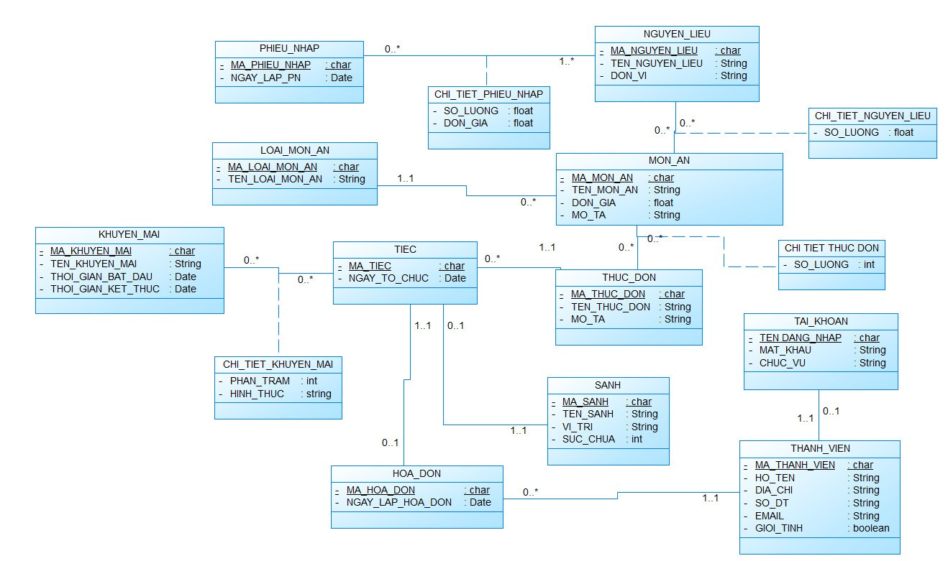

## Mô hình dữ liệu mức luận lý (LDM)

1. THANH_VIEN (**MA_THANH_VIEN**, *TEN_DANG_NHAP,*  HO_TEN, DIA_CHI, SO_DT, EMAIL, GIOI_TINH)

2. TAI_KHOAN (**TEN_DANG_NHAP**, *MA_THANH_VIEN,* MAT_KHAU, CHUC_VU)

3. TIEC (**MA_TIEC**, *MA_SANH*, *MA_THUC_DON*, *MA_HOA_DON*, NGAY_TO_CHUC)

4. HOA_DON (**MA_HOA_DON**, *MA_THANH_VIEN*, *MA_TIEC*, NGAY_LAP_HOA_DON)

5. SANH (**MA_SANH**, *MA_TIEC*, TEN_SANH, VI_TRI, SUC_CHUA)

6. KHUYEN_MAI (**MA_KHUYEN_MAI**, TEN_KHUYEN_MAI, THOI_GIAN_BAT_DAU, THOI_GIAN_KET_THUC)

7. CHI_TIET_KHUYEN_MAI(**MA_KHUYEN_MAI**, **MA_TIEC**, PHAN_TRAM, HINH_THUC)

8. THUC_DON (**MA_THUC_DON**, TEN_THUC_DON, MO_TA)

9. LOAI_MON_AN (**MA_LOAI_MON_AN**, TEN_LOAI_MON_AN)

10. MON_AN **(MA_MON_AN**, *MA_LOAI_MON_AN*, TEN_MON_AN, DON_GIA, MO_TA)

11. CHI_TIET_THUC_DON (**MA_MON_AN**, **MA_THUC_DON**, SO_LUONG)

12. NGUYEN_LIEU (**MA_NGUYEN_LIEU**, TEN_NGUYEN_LIEU, DON_VI)

13. CHI_TIET_NGUYEN_LIEU (**MA_MON_AN**, **MA_NGUYEN_LIEU**, SO_LUONG)

14. PHIEU_NHAP (**MA_PHIEU_NHAP**, NGAY_LAP_PN)

15. CHI_TIET_PHIEU_NHAP (**MA_PHIEU_NHAP**, **MA_NGUYEN_LIEU**, SO_LUONG, DON_GIA)

* Ghi chú:

- Khóa chính: in đậm.

- Khóa ngoại: in nghiêng

## CÁC RÀNG BUỘC THAM CHIẾU

|  |  |  |  |
| --- | --- | --- | --- |
| STT | Bảng con (Reference table) |  | Bảng cha (Primary table) |
| 1 | THANH_VIEN (TEN_DANG_NHAP) | **→** | TAI_KHOAN (TEN_DANG_NHAP) |
| 2 | TAI_KHOAN (MA_THANH_VIEN) | **→** | THANH_VIEN (MA_THANH_VIEN) |
| 3 | MON_AN (MA_LOAI_MON_AN) | **→** | LOAI_MON_AN (MA_LOAI_MON_AN) |
| 4 | TIEC (MA_SANH,) | **→** | SANH (MA_SANH) |
| 5 | TIEC (MA_THUC_DON) | **→** | THUC_DON (MA_THUC_DON) |
| 6 | TIEC (MA_HOA_DON) | **→** | HOA_DON (MA_HOA_DON) |
| 7 | SANH (MA_TIEC) | **→** | TIEC (MA_TIEC) |
| 8 | HOA_DON (MA_THANH_VIEN) | **→** | THANH_VIEN (MA_THANH_VIEN) |
| 9 | HOA_DON (MA_TIEC) | **→** | TIEC (MA_TIEC) |

## Mô hình dữ liệu mức vật lý (PDM)

### Bảng MON_AN

|  |  |  |  |  |  |  |  |  |  |  |  |  |  |  |
| --- | --- | --- | --- | --- | --- | --- | --- | --- | --- | --- | --- | --- | --- | --- |
| STT | Tên thuộc tính | Kiểu | Kích thước | Khóa chính | Duy nhất | Not null | Min | Max | Giá trị măc nhiên | Số chữ số thập phân | Miền giá trị | Ràng buộc toàn vẹn luận lý | Khóa ngoại | Diễn giải |
| 1 | MA_MON_AN | char | 5 | X |  |  |  |  |  |  |  |  |  | Mã_món_ăn |
| 2 | MA_LOAI_MON_AN | char | 5 |  |  | X |  |  |  |  |  |  | LOAI_MON_AN | Mã_loại_món_ăn |
| 3 | TEN_MON_AN | varchar | 30 |  |  | X |  |  |  |  |  |  |  | Tên_món_ăn |
| 4 | DON_GIA | float |  |  |  | X |  |  |  |  |  |  |  | Đơn_giá |
| 4 | MO_TA | varchar | 50 |  |  | X |  |  |  |  |  |  |  | Mô_tả |

### Bảng LOAI_MON_AN

|  |  |  |  |  |  |  |  |  |  |  |  |  |  |  |
| --- | --- | --- | --- | --- | --- | --- | --- | --- | --- | --- | --- | --- | --- | --- |
| STT | Tên thuộc tính | Kiểu | Kích thước | Khóa chính | Duy nhất | Not null | Min | Max | Giá trị măc nhiên | Số chữ số thập phân | Miền giá trị | Ràng buộc toàn vẹn luận lý | Khóa ngoại | Diễn giải |
| 1 | MA_LOAI_MON_AN | char | 5 | X |  |  |  |  |  |  |  |  |  | Mã_loại_món_ăn |
| 2 | TEN_LOAI_MON_AN | varchar | 30 |  |  | X |  |  |  |  |  |  |  | Tên_loại_món_ăn |

### Bảng NGUYEN_LIEU

|  |  |  |  |  |  |  |  |  |  |  |  |  |  |  |
| --- | --- | --- | --- | --- | --- | --- | --- | --- | --- | --- | --- | --- | --- | --- |
| STT | Tên thuộc tính | Kiểu | Kích thước | Khóa chính | Duy nhất | Not null | Min | Max | Giá trị măc nhiên | Số chữ số thập phân | Miền giá trị | Ràng buộc toàn vẹn luận lý | Khóa ngoại | Diễn giải |
| 1 | MA_NGUYEN_LIEU | varchar | 5 | X |  |  |  |  |  |  |  |  |  | Mã_nguyên_liệu |
| 2 | TEN _NGUYEN_LIEU | varchar | 30 |  |  | X |  |  |  |  |  |  |  | Tên_nguyên_liệu |
| 3 | DON_VI | varchar | 25 |  |  | X |  |  |  |  |  |  |  | Đơn_vị |

### Bảng PHIEU_NHAP

|  |  |  |  |  |  |  |  |  |  |  |  |  |  |  |
| --- | --- | --- | --- | --- | --- | --- | --- | --- | --- | --- | --- | --- | --- | --- |
| STT | Tên thuộc tính | Kiểu | Kích thước | Khóa chính | Duy nhất | Not null | Min | Max | Giá trị măc nhiên | Số chữ số thập phân | Miền giá trị | Ràng buộc toàn vẹn luận lý | Khóa ngoại | Diễn giải |
| 1 | MA_PHIEU_NHAP | varchar |  | X |  |  |  |  |  |  |  |  |  | Mã_phiếu_nhập |
| 2 | NGAY_LAP_PN | datetime |  |  |  | X |  |  |  |  |  |  |  | Ngày_lập_phiếu_nhập |

### Bảng CHI_TIET_PHIEU_NHAP

|  |  |  |  |  |  |  |  |  |  |  |  |  |  |  |
| --- | --- | --- | --- | --- | --- | --- | --- | --- | --- | --- | --- | --- | --- | --- |
| STT | Tên thuộc tính | Kiểu | Kích thước | Khóa chính | Duy nhất | Not null | Min | Max | Giá trị măc nhiên | Số chữ số thập phân | Miền giá trị | Ràng buộc toàn vẹn luận lý | Khóa ngoại | Diễn giải |
| 1 | MA PHIEU NHAP | char | 5 | X |  |  |  |  |  |  |  |  | PHIEU_NHAP | Mã_phiếu_nhập |
| 2 | MA_NGUYEN_LIEU | char | 5 |  |  |  |  |  |  |  |  | NGUYEN_LIEU | Mã_nguyên_liệu |
| 3 | SO_LUONG | float |  |  |  | X |  |  |  |  |  |  |  | Số_lượng |
| 4 | DON_GIA | float |  |  |  | X |  |  |  |  |  |  |  | Đơn_giá |

### Bảng CHI_TIET_NGUYEN_LIEU

|  |  |  |  |  |  |  |  |  |  |  |  |  |  |  |
| --- | --- | --- | --- | --- | --- | --- | --- | --- | --- | --- | --- | --- | --- | --- |
| STT | Tên thuộc tính | Kiểu | Kích thước | Khóa chính | Duy nhất | Not null | Min | Max | Giá trị măc nhiên | Số chữ số thập phân | Miền giá trị | Ràng buộc toàn vẹn luận lý | Khóa ngoại | Diễn giải |
| 1 | MA_MON_AN | char | 5 | X |  |  |  |  |  |  |  |  | MON_AN | Mã_món_ăn |
| 2 | MA_NGUYEN_LIEU | char |  |  |  |  |  |  |  |  |  | NGUYEN_LIEU | Mã_nguyên_liệu |
| 3 | SO_LUONG | float |  |  |  | X |  |  |  |  |  |  |  | Số_lượng |

### Bảng THUC_DON

|  |  |  |  |  |  |  |  |  |  |  |  |  |  |  |
| --- | --- | --- | --- | --- | --- | --- | --- | --- | --- | --- | --- | --- | --- | --- |
| STT | Tên thuộc tính | Kiểu | Kích thước | Khóa chính | Duy nhất | Not null | Min | Max | Giá trị mặc nhiên | Số chữ số thập phân | Miền giá trị | Ràng buộc toàn vẹn luận lý | Khóa ngoại | Diễn giải |
| 1 | MA_THUC_DON | char | 5 | X |  |  |  |  |  |  |  |  |  | Mã_thực_đơn |
| 2 | TEN _THUC_DON | varchar | 30 |  |  | X |  |  |  |  |  |  |  | Tên_thực_đơn |
| 3 | MO_TA | varchar | 50 |  |  | X |  |  |  |  |  |  |  | Mô_tả |

### Bảng CHI_TIET_THUC_DON

|  |  |  |  |  |  |  |  |  |  |  |  |  |  |  |
| --- | --- | --- | --- | --- | --- | --- | --- | --- | --- | --- | --- | --- | --- | --- |
| STT | Tên thuộc tính | Kiểu | Kích thước | Khóa chính | Duy nhất | Not null | Min | Max | Giá trị măc nhiên | Số chữ số thập phân | Miền giá trị | Ràng buộc toàn vẹn luận lý | Khóa ngoại | Diễn giải |
| 1 | MA_MON_AN | char | 5 | X |  |  |  |  |  |  |  |  | MON_AN | Mã_nguyên_liệu |
| 2 | MA_THUC_DON | char | 30 |  |  |  |  |  |  |  |  | THUC-DON | Tên_nguyên_liệu |
| 3 | MO_TA | varchar | 25 |  |  | X |  |  |  |  |  |  |  | Đơn_vị |

### Bảng HOA_DON

|  |  |  |  |  |  |  |  |  |  |  |  |  |  |  |
| --- | --- | --- | --- | --- | --- | --- | --- | --- | --- | --- | --- | --- | --- | --- |
| STT | Tên thuộc tính | Kiểu | Kích thước | Khóa chính | Duy nhất | Not null | Min | Max | Giá trị măc nhiên | Số chữ số thập phân | Miền giá trị | Ràng buộc toàn vẹn luận lý | Khóa ngoại | Diễn giải |
| 1 | MA_HOA_DON | char | 5 | X |  |  |  |  |  |  |  |  |  | Mã_hoa_don |
| 2 | MA_THANH_VIEN | char | 5 |  |  | X |  |  |  |  |  |  | THANH_VIEN | Mã_thành_vien |
| 3 | MA_TIEC | char | 5 |  |  | X |  |  |  |  |  |  | TIEC | Mã_tiệc |
| 4 | NGAY_LAP_HOA_DON | datetime |  |  |  | X |  |  |  |  |  |  |  | Ngày_lập_hóa_đơn |

### Bảng THANH_VIEN

|  |  |  |  |  |  |  |  |  |  |  |  |  |  |  |
| --- | --- | --- | --- | --- | --- | --- | --- | --- | --- | --- | --- | --- | --- | --- |
| STT | Tên thuộc tính | Kiểu | Kích thước | Khóa chính | Duy nhất | Not null | Min | Max | Giá trị măc nhiên | Số chữ số thập phân | Miền giá trị | Ràng buộc toàn vẹn luận lý | Khóa ngoại | Diễn giải |
| 1 | MA_THANH_VIEN | char | 5 | X |  |  |  |  |  |  |  |  |  | Mã_thành_viên |
| 2 | TEN_DANG_NHAP | char | 5 |  |  | X |  |  |  |  |  |  | TAI_KHOAN | Tên_đăng_nhập |
| 3 | HO_TEN | varchar | 30 |  |  | X |  |  |  |  |  |  |  | Họ_tên |
| 4 | DIA_CHI | varchar | 50 |  |  | X |  |  |  |  |  |  |  | Địa_chỉ |
| 5 | SO_DT | varchar | 10 |  |  | X |  |  |  |  |  |  |  | Số_điện_thaoị |
| 6 | EMAIL | varchar | 25 |  |  |  |  |  |  |  |  |  |  | Email |
| 7 | GIOI_TINH | bit |  |  |  | X |  |  |  |  |  |  |  | Giới_tính |

### Bảng TAI_KHOAN

|  |  |  |  |  |  |  |  |  |  |  |  |  |  |  |
| --- | --- | --- | --- | --- | --- | --- | --- | --- | --- | --- | --- | --- | --- | --- |
| STT | Tên thuộc tính | Kiểu | Kích thước | Khóa chính | Duy nhất | Not null | Min | Max | Giá trị măc nhiên | Số chữ số thập phân | Miền giá trị | Ràng buộc toàn vẹn luận lý | Khóa ngoại | Diễn giải |
| 1 | TEN_DANG_NHAP | char | 5 | X |  |  |  |  |  |  |  |  |  | Tên_đăng_nhập |
| 2 | MA_THANH_VIEN | char | 5 |  |  | X |  |  |  |  |  |  | THANH_VIEN | Mã_thành_viên |
| 3 | MAT_KHAU | varchar | 10 |  |  | X |  |  |  |  |  |  |  | Mật_khẩu |
| 4 | CHUC_VU | varchar | 50 |  |  | X |  |  |  |  |  |  |  | Chức_vụ |

### Bảng TIEC

|  |  |  |  |  |  |  |  |  |  |  |  |  |  |  |
| --- | --- | --- | --- | --- | --- | --- | --- | --- | --- | --- | --- | --- | --- | --- |
| STT | Tên thuộc tính | Kiểu | Kích thước | Khóa chính | Duy nhất | Not null | Min | Max | Giá trị măc nhiên | Số chữ số thập phân | Miền giá trị | Ràng buộc toàn vẹn luận lý | Khóa ngoại | Diễn giải |
| 1 | MA_TIEC | char | 5 | X |  |  |  |  |  |  |  |  |  | Mã_tiệc |
| 2 | MA_SANH | char | 5 |  |  | X |  |  |  |  |  |  | SANH | Mã_thành_viên |
| 3 | MA_THUC_DON | char | 10 |  |  | X |  |  |  |  |  |  | THUC_DON | Mã_thực_đơn |
| 4 | NGAY_TO_CHUC | datetime |  |  |  | X |  |  |  |  |  |  |  | Ngày_tổ_chức |

### Bảng SANH

|  |  |  |  |  |  |  |  |  |  |  |  |  |  |  |
| --- | --- | --- | --- | --- | --- | --- | --- | --- | --- | --- | --- | --- | --- | --- |
| STT | Tên thuộc tính | Kiểu | Kích thước | Khóa chính | Duy nhất | Not null | Min | Max | Giá trị măc nhiên | Số chữ số thập phân | Miền giá trị | Ràng buộc toàn vẹn luận lý | Khóa ngoại | Diễn giải |
| 1 | MA_SANH | char | 5 | X |  |  |  |  |  |  |  |  |  | Mã_sảnh |
| 2 | MA_TIEC | char | 5 |  |  | X |  |  |  |  |  |  | TIEC | Mã_tiệc |
| 3 | TEN_SANH | varchar | 25 |  |  | X |  |  |  |  |  |  |  | Tên_sảnh |
| 4 | VI_TRI | varchar | 50 |  |  | X |  |  |  |  |  |  |  | Vị_trí |
| 5 | SUC_CHUA | integer |  |  |  | X |  |  |  |  |  |  |  | Sức_chứa |

### Bảng KHUYEN_MAI

|  |  |  |  |  |  |  |  |  |  |  |  |  |  |  |
| --- | --- | --- | --- | --- | --- | --- | --- | --- | --- | --- | --- | --- | --- | --- |
| STT | Tên thuộc tính | Kiểu | Kích thước | Khóa chính | Duy nhất | Not null | Min | Max | Giá trị măc nhiên | Số chữ số thập phân | Miền giá trị | Ràng buộc toàn vẹn luận lý | Khóa ngoại | Diễn giải |
| 1 | MA_KHUYEN_MAI | char | 5 | X |  |  |  |  |  |  |  |  |  | Mã_khuyến_mãi |
| 2 | TEN_KHUYEN_MAI | varchar | 25 |  |  | X |  |  |  |  |  |  |  | Tên_khuyến_mãi |
| 3 | THOI_GIAN_BAT_DAU | datetime |  |  |  | X |  |  |  |  |  |  |  | Thời_gian_bắt_đầu |
| 4 | THOI_GIAN_KET_THUC | datetime |  |  |  | X |  |  |  |  |  |  |  | Thời_gian_kết_thúc |

### Bảng CHI_TIET_KHUYEN_MAI

|  |  |  |  |  |  |  |  |  |  |  |  |  |  |  |
| --- | --- | --- | --- | --- | --- | --- | --- | --- | --- | --- | --- | --- | --- | --- |
| STT | Tên thuộc tính | Kiểu | Kích thước | Khóa chính | Duy nhất | Not null | Min | Max | Giá trị măc nhiên | Số chữ số thập phân | Miền giá trị | Ràng buộc toàn vẹn luận lý | Khóa ngoại | Diễn giải |
| 1 | MA_KHUYEN_MAI | char | 5 | X |  |  |  |  |  |  |  |  | KHUYEN_MAI | Mã_khuyến_mãi |
| 2 | MA_TIEC | char | 5 |  |  |  |  |  |  |  |  | TIEC | Mã_tiệc |
| 3 | PHAN_TRAM | integer |  |  |  | X |  |  |  |  |  |  |  | Phần_trăm |
| 4 | HINH_THUC | varchar | 25 |  |  | X |  |  |  |  |  |  |  | Hình_thức |

## Bảng mô tả phương thức

### Bảng mô tả phương thức của class HOA_DON

|  |  |  |  |  |  |  |  |
| --- | --- | --- | --- | --- | --- | --- | --- |
| STT | Tên phương thức | Là phương thức lớp | Tên tham số | Kiểu tham số | Ý nghĩa tham số | Kiểu trả về | Diễn giải kết quả phương thức |
| 1 | HOA_DON |  |  |  |  |  | Tạo ra hóa đơn |
| 2 | HOA_DON |  | m | char | Mã hóa đơn |  | Tạo ra hóa đơn |
| d | datetime | Ngày lập hóa đơn |
| m_tv | char | Mã thành viên |
| m_tiec | char | Mã tiệc |
| 3 | ~HOA_DON |  |  |  |  |  | Huỷ hóa đơn |
| 4 | get_ma_hoa_don |  |  |  |  | char | Lấy mã hóa đơn |
| 5 | get_ngay_lap_hoa_don |  |  |  |  | datetime | Lấy ngày lập hóa đơn |
| 6 | get_ma_nhan_vien |  |  |  |  | char | Lấy mã nhân viên |
| 7 | get_ma_tiec |  |  |  |  | char | Lấy mã tiệc |
| 8 | set_ma_hoa_don |  | m | char | Mã hóa đơn |  | Đặt lại mã hóa đơn |
| 9 | set_ngay_lap_hoa_don |  | m | datetime | Ngày lập hóa đơn |  | Đặt lại ngày lập hóa đơn |
| 10 | tim_hoa_don | x | m | char | Mã hóa đơn | HOA_DON | Tìm hóa đơn theo mã hóa đơn |
| 11 | tim_hoa_don | x | d | datetime | Ngày lập hóa đơn | HOA_DON[] | Tìm hóa đơn theo  ngày lập hóa đơn |
| 12 | tim_hoa_don_theo_thanh_vien | x | m_tv | char | Mã thành viên | HOA_DON[] | Tìm hóa đơn theo mã thành viên |
| 13 | tim_hoa_don_theo_thanh_vien | x | tv | THANH_VIEN | Thành viên | HOA_DON[] | Tìm hóa đơn theo thành viên |
| 14 | tim_hoa_don_theo_tiec | x | m_tiec | char | Mã  tiệc | HOA_DON | Tìm hóa đơn theo  mã tiệc |
| 15 | tim_hoa_don_theo_tiec | x | tiec | TIEC | Tiệc | HOA_DON | Tìm hóa đơn theo tiệc |
| 16 | tim_thanh_vien |  |  |  |  | THANH_VIEN | Tìm thành viên tương ứng với hóa đơn |
| 17 | tim_tiec |  |  |  |  | TIEC | Tìm tiệc tương ứng với hóa đơn |
| 18 | tim_hoa_don_moi_nhat | x |  |  |  | HOA_DON | Tìm hóa đơn mới nhất |
| 19 | tim_hoa_don_co_tong_tien_nhieu_nhat | x |  |  |  | HOA_DON | Tìm hóa đơn có tổng tiền nhiều nhất |
| 20 | tim_hoa_don_co_tong_tien_it_nhat | x |  |  |  | HOA_DON | Tìm hóa đơn có tổng tiền ít nhất |
| 21 | tong_hoa_don | x |  |  |  | float | Tính tổng tiền |
| 22 | hien_hoa_don |  |  |  |  |  | Hiển thị hóa đơn |
| 23 | hien_hoa_don_theo_tiec | x |  |  |  |  | Hiển thị hóa đơn theo tiệc |
| 24 | hien_DS_hoa_don | x |  |  |  |  | Hiển thị danh sách hóa đơn |
| 25 | hien_DS_hoa_don_theo_ngay_lap_hoa_don | x |  |  |  |  | Hiển thị danh sách hóa đơn theo ngày lập hóa đơn |
| 26 | hien_DS_hoa_don_theo_thanh_vien | x |  |  |  |  | Hiển thị danh sách hóa đơn theo thành viên |
| 27 | in_hoa_don |  |  |  |  |  | In hóa đơn |
| 28 | in_hoa_don_theo_ngay_lap_hoa_don | x |  |  |  |  | In hóa đơn theo ngày lập hóa đơn |
| 29 | in_hoa_don_theo_thanh_vien | x |  |  |  |  | In hóa đơn theo thành viên |

### Bảng mô tả phương thức của class NGUYEN_LIEU

|  |  |  |  |  |  |  |  |
| --- | --- | --- | --- | --- | --- | --- | --- |
| STT | Tên phương thức | Là phương thức lớp | Tên tham số | Kiểu tham số | Ý nghĩa tham số | Kiểu trả về | Diễn giải kết quả phương thức |
| 1 | NGUYEN_LIEU |  |  |  |  |  | Tạo ra nguyên liệu |
| 2 | NGUYEN_LIEU |  | m | char | Mã nguyên liệu |  | Tạo ra nguyên liệu |
| t | varchar | Tên nguyên liệu |
| dv | varchar | Đơn vị |
| 3 | ~NGUYEN_LIEU |  |  |  |  |  | Huỷ nguyên liệu |
| 4 | get_ma_nguyen_lieu |  |  |  |  | char | Lấy mã nguyên liệu |
| 5 | get_ten_nguyen_lieu |  |  |  |  | varchar | Lấy tên nguyên liệu |
| 6 | get_don_vi |  |  |  |  | varchar | Lấy đơn vị |
| 7 | set_ma_nguyen_lieu |  | m | char | Mã nguyên liệu |  | Đặt lại mã nguyên liệu |
| 8 | set_ten_nguyen_lieu |  | t | varchar | Tên nguyên liệu |  | Đặt lại tên nguyên liệu |
| 9 | set_don_vi |  | dv | varchar | Đơn vị |  | Đặt lại đơn vị |
| 10 | tim_ nguyen_lieu | x | m | char | Mã nguyên liệu | NGUYEN_LIEU | Tìm nguyên liệu theo mã nguyên liệu |
| 11 | tim_nguyen_lieu | x | t | varchar | Tên nguyên liệu | NGUYEN_LIEU[] | Tìm nguyên liệu theo tên nguyên liệu |
| 12 | tim_nguyen_lieu | x | dv | varchar | Đơn vị | NGUYEN_LIEU | Tìm nguyên liệu theo đơn vị |
| 13 | tim_nguyen_lieu_theo_don_gia | x | min | float | Min đơn giá | NGUYEN_LIEU[] | Tìm nguyên liệu theo đơn giá |
| max | float | Max đơn giá |
| 14 | tim_nguyen_lieu_co_don_gia_thap_nhat | x |  |  |  | NGUYEN_LIEU[] | Tìm nguyên liệu có đơn giá thấp nhất |
| 15 | tim_nguyen_lieu_co_don_gia_cao_nhat | x |  |  |  | NGUYEN_LIEU[] | Tìm nguyên liệu có đơn giá cao nhất |
| 16 | hien_nguyen_lieu |  |  |  |  |  | Hiển thị nguyên liệu |
| 17 | hien_DS_nguyen_lieu | x |  |  |  |  | Hiển thị danh sách nguyên liệu |
| 18 | in_nguyen_lieu | x |  |  |  |  | In nguyên liệu |

### Bảng mô tả phương thức của class CHI_TIET_NGUYEN_LIEU

|  |  |  |  |  |  |  |  |
| --- | --- | --- | --- | --- | --- | --- | --- |
| STT | Tên phương thức | Là phương thức lớp | Tên tham số | Kiểu tham số | Ý nghĩa tham số | Kiểu trả về | Diễn giải kết quả phương thức |
| 1 | CHI_TIET_NGUYEN_LIEU |  |  |  |  |  | Tạo ra chi tiết nguyên liệu |
| 2 | CHI_TIET_NGUYEN_LIEU |  | m_nguyen_lieu | char | Mã nguyên liệu |  | Tạo ra chi tiết nguyên liệu |
| m_mon_an | char | Mã món ăn |
| sl | float | Số lượng |
| 3 | ~CHI_TIET_NGUYEN_LIEU |  |  |  |  |  | Huỷ chi tiết nguyên liệu |
| 4 | get_ma_nguyen_lieu |  |  |  |  | char | Lấy mã nguyên liệu |
| 5 | get_ma_mon_an |  |  |  |  | char | Lấy mã món ăn |
| 6 | get_so_luong |  |  |  |  | float | Lấy số lượng |
| 7 | set_ma_nguyen_lieu |  | m_nguyen_lieu | char | Mã nguyên liệu |  | Đặt lại mã nguyên liệu |
| 8 | set_ma_mon_an |  | m_mon_an | char | Mã món ăn |  | Đặt lại mã món ăn |
| 9 | set_so_luong |  | sl | float | Số lượng |  | Đặt lại số lượng |
| 10 | hien_chi_tiet_nguyen_lieu |  |  |  |  |  | Hiển thị chi tiết nguyên liệu |
| 11 | in_chi_tiet_nguyen_lieu |  |  |  |  |  | In chi tiết nguyên liệu |

### Bảng mô tả phương thức của class KHUYEN_MAI

|  |  |  |  |  |  |  |  |
| --- | --- | --- | --- | --- | --- | --- | --- |
| STT  1 11 | Tên phương thức | Là phương thức lớp | Tên tham số | Kiểu tham số | Ý nghĩa tham số | Kiểu trả về | Diễn giải kết quả phương thức |
| 3  1 | KHUYEN_MAI |  |  |  |  |  | Tạo ra khuyến mãi |
| 2 | KHUYEN_MAI |  | m_km | char | Mã khuyến mãi |  | Tạo ra khuyến mãi |
| t_km | varchar | Tên khuyến mãi |
| tg_bd | datetime | Thời gian bắt đầu |
| tg_kt | datetime | Thời gian kết thúc |
| 3 | ~KHUYEN_MAI |  |  |  |  |  | Xoá khuyến mãi |
| 4 | get_ma_khuyen_mai |  |  |  |  | Char | Lấy mã khuyến mãi |
| 5 | get_ten_ khuyen_mai |  |  |  |  | Varchar | Lấy tên khuyến mãi |
| 6 | get_thoi_gian_bat_dau |  |  |  |  | datetime | Lấy thời gian bắt đầu |
| 7 | get_thoi_gian_ket_thuc |  |  |  |  | datetime | Lấy thời gian kết thúc |
| 8 | set_ma_ khuyen_mai |  | m_km | char | Mã khuyến mãi |  | Sửa mã khuyến mãi |
| 9 | set_ten_ khuyen_mai |  | t_km | varchar | Tên khuyến mãi |  | Sửa tên khuyến mãi |
| 10 | set_thoi_gian_bat_dau |  | tg_bd | datetime | Thời gian bắt đầu |  | sửa thời gian bắt đầu |
| 11 | set_thoi_gian_ket_thuc |  | tg_kt | datetime | Thời gian kết thúc |  | sửa thời gian kết thúc |
| 12 | tim_ khuyen_mai | x | m_km | char | Mã khuyến mãi | KHUYEN_MAI | Tìm khuyến mãi theo mã khuyếnmãi |
| 13 | tim_ khuyen_mai | x | t_km | varchar | Tên khuyến mãi | KHUYEN_MAI[] | Tìm khuyến mãi theo tên khuyếnmãi |
| 14 | them_khuyen_mai | x |  |  |  |  | Thêm khuyến mãi |
| 15 | ap_dung_khuyen_mai | x |  |  |  |  | Áp dụng khuyến mãi |
| 16 | hien_khuyen_mai | x |  |  |  |  | Hiển thị khuyến mãi |

### Bảng mô tả phương thức của class CHI_TIET_KHUYEN_MAI

|  |  |  |  |  |  |  |  |
| --- | --- | --- | --- | --- | --- | --- | --- |
| STT | Tên phương thức | Là phương thức lớp | Tên tham số | Kiểu tham số | Ý nghĩa tham số | Kiểu trả về | Diễn giải kết quả phương thức |
| 1 | CHI_TIET_KHUYEN_MAI |  |  |  |  |  | Tạo ra chi tiết khuyến mãi |
| 2 | CHI_TIET_KHUYEN_MAI |  | m_km | char | Mã khuyến mãi |  | Tạo ra chi tiết khuyến mãi |
| m_t | char | Mã tiệc |
| pt | int | Phần trăm |
| ht | varchar | Hình thức |
| 3 | ~CHI_TIET_KHUYEN_MAI |  |  |  |  |  | Xoá chi tiết khuyến mãi |
| 4 | get_ma_khuyen_mai |  |  |  |  | Char | Lấy mã khuyến mãi |
| 5 | get_ma_tiec |  |  |  |  | Char | Lấy mã tiệc |
| 6 | get_phan_tram |  |  |  |  | int | Lấy phần trăm |
| 7 | get_hinh_thuc |  |  |  |  | Varchar | Lấy hình thức |
| 8 | set_phan_tram |  | pt | int | Phần trăm |  | Sua phan tram |
| 9 | set_hinh_thuc |  | ht | varchar | Hình thức |  | Sua hinh_thuc |
| 10 | hien_chi_tiet_khuyen_mai |  |  |  |  |  | Hiện chi tiet khuyen mai |

### Bảng mô tả phương thức của lớp PHIEU_NHAP

|  |  |  |  |  |  |  |  |
| --- | --- | --- | --- | --- | --- | --- | --- |
| STT | Tên phương thức | Là phương thức lớp | Tên tham số | Kiểu tham số | Ý nghĩa tham số | Kiểu trả về | Diễn giải kết quả phương thức |
| 1 | PHIEU_NHAP |  |  |  |  |  | Tạo ra phiếu nhập |
| 2 | PHIEU_NHAP |  | m_pn | char | Mã phiếu nhập |  | Tạo ra phiếu nhập |
| n_pn | datetime | Ngày lập phiếu nhập |
| 3 | ~PHIEU_NHAP |  |  |  |  |  | Huỷ phiếu nhập |
| 4 | get_ma_phieu_nhap |  |  |  |  | char | Lấy mã phiếu nhập |
| 5 | get_ngay_lap_phieu_nhap |  |  |  |  | datetime | Lấy ngày lập phiếu nhập |
| 6 | set_ma_phieu_nhap |  |  |  | Mã phiếu nhập | char | Đặt lại mã phiếu nhập |
| 7 | set_ngay_lap_phieu_nhap |  |  |  | Ngày lập phiếu nhập | datetime | Đặt lại ngày lập phiếu nhập |
| 10 | tim_phieu_nhap | x | m_pn | char | Mã phiếu nhập | PHIEU_NHAP[] | Tìm phiếu nhập theo mã phiếu nhập |
| 11 | tim_phieu_nhap | x | n_pn | datetime | ngày lập phiếu nhập | PHIEU_NHAP[] | Tìm phiếu nhập theo ngày lập phiếu nhập |
| 12 | tim_ phieu_nhap_moi_nhat | x |  |  |  | PHIEU_NHAP[] | Tìm phiếu nhập mới nhất |
| 13 | hien_phieu_nhap |  |  |  |  |  | Hiển thị phiếu nhập |
| 14 | hien_phieu_nhap_theo_ngay | x |  |  |  |  | Hiển thị phiếu nhập theo ngày lập |
| 15 | in_phieu_nhap |  |  |  |  |  | In phiếu nhập |
| 16 | in_phieu_nhap_theo_ngay |  |  |  |  |  | In phiếu nhập theo ngày lập |

### Bảng mô tả phương thức của lớp THANH_VIEN

|  |  |  |  |  |  |  |  |
| --- | --- | --- | --- | --- | --- | --- | --- |
| STT | Tên phương thức | Là phương thức lớp | Tên tham số | Kiểu tham số | Ý nghĩa tham số | Kiểu trả về | Diễn giải kết quả phương thức |
| 1 | THANH_VIEN |  |  |  |  |  | Tạo thành viên |
| 2 | THANH_VIEN |  | MA_THANH_VIEN | char | Mã thành viên |  | Tạo thành viên |
| TEN_DANG_NHAP | char | Tên đăng nhập |
| HO_TEN | varchar | Họ tên |
| DIA_CHI | varchar | Địa chỉ |
| SO_DT | varchar | Số điện thoại |
| EMAIL | varchar | Email |
| GIOI_TINH | smallint | Giới tính |
| 3 | ~THANH_VIEN |  |  |  |  |  | Xóa thành viên |
| 4 | get_MA_THANH_VIEN |  |  |  |  | char | Lấy mã thành viên |
| 5 | get_TEN_DANG_NHAP |  |  |  |  | varchar | Lấy tên đăng nhập |
| 6 | get_DIA_CHI |  |  |  |  | varchar | Lấy địa chỉ |
| 7 | get_SO_DT |  |  |  |  | varchar | Lấy số điện thoại |
| 8 | get_EMAIL |  |  |  |  | varchar | Lấy email |
| 9 | get_GIOI_TINH |  |  |  |  | smallint | Lấy giới tính |
| 10 | set_DIA_CHI |  | DIA_CHI | varchar | Địa chỉ |  | Đặt lại địa chỉ |
| 11 | set_SO_DT |  | SO_DT | varchar | Số điện thoại |  | Đặt lại số điện thoại |
| 12 | set_EMAIL |  | EMAIL | varchar | Email |  | Đặt lại email |
| 13 | set_GIOI_TINH |  | GIOI_TINH | smallint | Giới tính |  | Đặt lại giới tính |
| 14 | hienthi_THANH_VIEN | x |  |  |  | THANH_VIEN | Hiển thị thành viên |
| 15 | tim_THANH_VIEN_theo_MA_THANH_VIEN | x | MA_THANH_VIEN | char | Mã thành viên | THANH_VIEN[] | Tìm thành viên theo mã thành viên |
| 16 | tim_THANH_VIEN_theo_TEN_DANG_NHAP | x | TEN_DANG_NHAP | char | Tên đăng nhập | THANH_VIEN[] | Tìm thành viên theo tên đăng nhập |
| 17 | tim_THANH_VIEN_theo_HO_TEN | x | HO_TEN | varchar | Họ tên | THANH_VIEN[] | Tìm thành viên theo họ tên |
| 18 | tim_THANH_VIEN_theo_DIA_CHI | x | DIA_CHI | varchar | Địa chỉ | THANH_VIEN[] | Tìm thành viên theo địa chỉ |
| 19 | tim_THANH_VIEN_theo_SO_DT | x | SO_DT | varchar | Số điện thoại | THANH_VIEN[] | Tìm thành viên theo số điện thoại |
| 20 | tim_THANH_VIEN_theo_EMAIL | x | EMAIL | varchar | Email | THANH_VIEN[] | Tìm thành viên theo email |
| 21 | tim_THANH_VIEN_theo_GIOI_TINH | x | GIOI_TINH | smallint | Giới tính | THANH_VIEN[] | Tìm thành viên theo giới tính |
| 31 | in_DS_THANH_VIEN_theo_DIA_CHI | x |  |  |  |  | In DS thành viên theo địa chỉ |
| 32 | in_DS_THANH_VIEN_theo_GIOI_TINH | x |  |  |  |  | In DS thành viên theo giới tính |

### Bảng mô tả phương thức của lớp TAI_KHOAN

|  |  |  |  |  |  |  |  |
| --- | --- | --- | --- | --- | --- | --- | --- |
| STT | Tên phương thức | Là phương thức lớp | Tên tham số | Kiểu tham số | Ý nghĩa tham số | Kiểu trả về | Diễn giải kết quả phương thức |
| 1 | TAI_KHOAN |  |  |  |  |  | Tạo tài khoản |
| 2 | TAI_KHOAN |  | TEN_DANG_NHAP | char | Tên đăng nhập |  | Tạo tài khoản |
| MA_THANHN_VIEN | char | Mã thành viên |
| MAT_KHAU | varchar | Mật khẩu |
| CHUC_VU | varchar | Chức vụ |
| 3 | ~TAI_KHOAN |  |  |  |  |  | Huỷ tài khoản |
| 4 | get_TEN_DANG_NHAP |  |  |  |  | char | Lấy tên đăng nhập |
| 5 | get_MA_THANH_VIEN |  |  |  |  | char | Lấy mã thành viên |
| 6 | get_CHUC_VU |  |  |  |  | varchar | Lấy địa chỉ |
| 7 | set_MAT_KHAU |  | MAT_KHAU | varchar | Mật khẩu |  | Đặt lại mật khẩu |
| 8 | set_CHUC_VU |  | CHUC_VU | varchar | Chức vụ |  | Đặt lại chức vụ |
| 9 | hienthi_TAI_KHOAN | x |  |  |  | TAI_KHOAN | Hiển thị thành viên |
| 10 | tim_TAI_KHOAN_theo_MA_THANH_VIEN | x | MA_THANH_VIEN | char | Mã thành viên | TAI_KHOAN[] | Tìm tài khoản theo mã thành viên |
| 11 | tim_TAI_KHOAN_theo_TEN_DANG_NHAP | x | TEN_DANG_NHAP | char | Tên đăng nhập | TAI_KHOAN[] | Tìm tài khoản theo tên đăng nhập |
| 12 | tim_TAI_KHOAN_theo_CHUC_VU | x | CHUC_VU | varchar | Chức vụ | TAI_KHOAN[] | Tìm tài khoản theo chức vụ |
| 13 | in_DS_TAI_KHOAN_theo_CHUC_VU | x |  |  |  |  | In danh sách tài khoản theo chức vụ |

### Bảng mô tả phương thức của lớp MON_AN

|  |  |  |  |  |  |  |  |
| --- | --- | --- | --- | --- | --- | --- | --- |
| STT | Tên phương thức | Là phương thức lớp | Tên tham số | Kiểu tham số | Ý nghĩa tham số | Kiểu trả về | Diễn giải kết quả phương thức |
| 1 | MON_AN |  |  |  |  |  | Tạo ra món ăn |
| 2 | MON_AN |  | ma_mon_an | char | Mã món ăn |  | Tạo ra món ăn |
| ten_mon_an | char | Tên món ăn |
| dg | float | Đơn giá |
| mo_ta | char | Mô tả |
| 3 | ~MON_AN |  |  |  |  |  | Hủy món ăn |
| 4 | get_ma_mon_an | x |  |  |  | char | Lấy mã món ăn |
| 5 | get_ten_mon_an | x |  |  |  | char | Lấy tên món ăn |
| 6 | get_don_gia | x |  |  |  | float | Lấy số lượng |
| 7 | get_mo_ta |  |  |  |  | char | Lấy mô tả |
| 8 | set_ma_mon_an | x | ma_mon_an | char | Mã món ăn |  | Đặt lại mã món ăn |
| 9 | set_ten_mon_an | x | ten_mon_an | char | Tên món ăn |  | Đặt lại tên món ăn |
| 10 | set_don_gia | x | dg | float | Đơn giá |  | Đặt lại đơn giá |
| 11 | set_mo_ta | x | mo_ta | char | Mô tả |  | Đặt lại mô tả |
| 12 | tim_mon_an | x | ten_mon_an | char | Tên món ăn | MON_AN[] | Tìm món ăn theo tên |
| 13 | tim_mon_an | x | ma_mon_an | char | Mã món ăn | MON_AN | Tìm món ăn theo mã |
| 14 | tim_mon_an | x | don_gia | float | Đơn giá | MON_AN[] | Tìm món ăn theo giá |
| 15 | tim_mon_an |  | ma_loai_mon_an | char | Mã loại món ăn | MON_AN[] | Tìm món ăn theo mã loại món ăn |
| 16 | dem_mon_an |  | ten_mon_an | char | Tên món ăn | MON_AN[] | Đếm món ăn theo tên món ăn |
| 17 | dem_mon_an |  | ma_mon_an | char | Mã món ăn | MON_AN[] | Đếm món ăn theo mã món ăn |
| 18 | dem_mon_an |  | don_gia | float | Đơn giá | MON_AN[] | Đếm món ăn theo đơn giá |
| 19 | dem_mon_an |  | ma_loai_mon_an | char | Mã loại món ăn | MON_AN[] | Đếm món ăn theo mã loại món |
| 20 | hien_mon_an | x |  |  |  |  | Hiển thị món ăn |
| 21 | in_mon_an |  |  |  |  |  | In món ăn |

### Bảng mô tả phương thức của lớp THUC_DON

|  |  |  |  |  |  |  |  |
| --- | --- | --- | --- | --- | --- | --- | --- |
| STT | Tên phương thức | Là phương thức lớp | Tên tham số | Kiểu tham số | Ý nghĩa tham số | Kiểu trả về | Diễn giải kết quả phương thức |
| 1 | THUC_DON |  |  |  |  |  | Tạo ra thực đơn |
| 2 | THUC_DON |  | ma_thuc_don | char | Mã món ăn |  | Tạo ra thực đơn |
| ten_thuc_don | char | Tên món ăn |
| mo_ta | char | Mô tả |
| 3 | ~THUC_DON |  |  |  |  |  | Hủy thực đơn |
| 4 | get_ma_thuc_don | x |  |  |  | char | Lấy mã thực đơn |
| 5 | get_ten_thuc_don | x |  |  |  | char | Lấy tên thực đơn |
| 6 | get_mo_ta |  |  |  |  | char | Lấy mô tả |
| 7 | set_ma_thuc_don | x | m_thuc_don | char | Mã thực đơn |  | Đặt lại mã thực đơn |
| 8 | set_ten_thuc_don | x | ten_thc_don | char | Tên thực đơn |  | Đặt lại tên thực đơn |
| 9 | set_mo_ta | x | mo_ta | char | Mô tả |  | Đặt lại mô tả |
| 12 | tim_thuc_don | x | m_thuc_don | char | Tên thực đơn | THUC_DON[] | Tìm thực đơn theo tên |
| 13 | tim_thuc_don | x | ten_thc_don | char | Mã thực đơn | THUC_DON[] | Tìm thực đơn theo mã |
| 14 | hien_thuc_don | x |  |  |  |  | Hiển thị thực đơn |
| 15 | in_thuc_don |  |  |  |  |  | In thực đơn |

### Bảng mô tả phương thức của lớp CHI_TIET_THUC_DON

|  |  |  |  |  |  |  |  |
| --- | --- | --- | --- | --- | --- | --- | --- |
| STT | Tên phương thức | Là phương thức lớp | Tên tham số | Kiểu tham số | Ý nghĩa tham số | Kiểu trả về | Diễn giải kết quả phương thức |
| 1 | CHI_TIET_THUC_DON |  |  |  |  |  | Tạo ra chi tiết thực đơn |
| 2 | CHI_TIET_THUC_DON |  | ma_thuc_don | char | Mã thực đơn |  | Tạo ra chi tiết thực đơn |
| ma_mon_an | char | Mã món ăn |
| sl | float | Số lượng |
| 3 | ~CHI_TIET_THUC_DON |  |  |  |  |  | Huỷ chi tiết thực đơn |
| 4 | get_ma_thuc_don | x |  |  |  | char | Lấy mã thực đơn |
| 5 | get_ma_mon_an | x |  |  |  | char | Lấy mã món ăn |
| 6 | get_so_luong | x |  |  |  | float | Lấy số lượng |
| 7 | set_ma_thuc_don | x | m_thực đơn | char | Mã thực đơn |  | Đặt lại mã thực đơn |
| 8 | set_ma_mon_an | x | m_mon_an | char | Mã món ăn |  | Đặt lại mã món ăn |
| 9 | set_so_luong | x | sl | float | Số lượng |  | Đặt lại số lượng |
| 10 | tong_thuc_don | x |  |  |  | float | Tính tổng tiền của thực đơn |
| 11 | hien_chi_tiet_thuc_don | x |  |  |  |  | Hiển thị chi tiết thực đơn |
| 12 | in_chi_tiet_thuc_don | x |  |  |  |  | In chi tiết thực đơn |

### Bảng mô tả phương thức của lớp TIEC

|  |  |  |  |  |  |  |  |
| --- | --- | --- | --- | --- | --- | --- | --- |
| STT | Tên phương thức | Là phương thức lớp | Tên tham số | Kiểu tham số | Ý nghĩa tham số | Kiểu trả về | Diễn giải kết quả phương thức |
| 1 | TIEC |  |  |  |  |  | Tạo bữa tiệc |
| 2 | TIEC |  | m | char | Mã tiệc |  | Tạo bữa tiệc |
| ntct | datetime | Ngày tổ chức tiệc |
| ma_thuc_don | char | Mã thực đơn |
| m_s | char | Mã sảnh |
| 3 | TIEC |  |  |  |  |  | Huỷ tiệc |
| 4 | get_ma_tiec |  |  |  |  | char | Lấy mã tiệc |
| 5 | get_ngay_to_chuc |  |  |  |  | datetime | Lấy ngày tổ chức |
| 6 | get_ma_thuc_don |  |  |  |  | char | Lấy mã thực đơn |
| 7 | get_ma_sanh |  |  |  |  | char | Lấy mã sảnh |
| 8 | set_ma_tiec |  | m | char | Mã tiệc |  | Đặt lại mã tiệc |
| 9 | set_ngay_to_chuc |  | ntct | datetime | Ngày tổ chức tiệc |  | Đặt lại ngày tổ chức tiệc |
| 10 | tim_tiec | x | m | char | Mã tiệc | TIEC[] | Tìm tiệc theo mã tiệc |
| 11 | tim_tiec | x | ntct | datetime | Ngày tổ chức tiệc | TIEC[] | Tìm tiệc theo  ngày tổ chức tiệc |
| 12 | tim_tiec_theo_thuc_don | x | ma_thuc_don | char | Mã thực đơn | TIEC[] | Tìm tiệc theo mã thực đơn |
| 13 | tim_tiec_theo_thuc_don | x | td | THUC_DON | Thành viên | TIEC[] | Tìm tiệc theo thực đơn |
| 14 | tim_tiec_theo_sanh | x | m_s | char | Mã  sảnh | TIEC | Tìm tiec theo sảnh |
| 15 | tim_tiec_theo_sanh | x | sanh | TIEC | SẢNH | TIEC | Tìm tiệc theo sảnh |
| 16 | tim_sanh | xxxssdasdaX |  |  |  | SANH | Tìm sảnh tương ứng với tiệc |
| 17 | tim_thuc_don |  |  |  |  | THUC_DON | Tìm thực đơn tương ứng với tiệc |
| 18 | hien_tiec |  |  |  |  |  | Hiển thị tiệc |
| 23 | hien_tiec_theo_sanh | x |  |  |  |  | Hiển thị tiệc theo sảnh |
| 24 | hien_tiec_theo_thuc_don | x |  |  |  |  | Hiển thị tiệc theo thực đơn |
| 24 | hien_DS_tiec | x |  |  |  |  | Hiển thị danh sách tiệc |
| 25 | hien_DS_tiec_theo_ngay_to_chuc_tiec | x |  |  |  |  | Hiển thị danh sách tiệc theo ngày tổ chức tiệc |
| 26 | hien_DS_tiec_theo_sanh | x |  |  |  |  | Hiển thị danh sách tiệc theo sảnh |
| 27 | in_tiec |  |  |  |  |  | In tiệc |
| 28 | in_tiec_theo_ngay_to_chuc_tiec | x |  |  |  |  | In tiệc theo ngày tổ chức tiệc |
| 29 | in_tiec_theo_sanh | x |  |  |  |  | In tiệc theo sảnh |

### Bảng mô tả phương thức của lớp SANH

|  |  |  |  |  |  |  |  |
| --- | --- | --- | --- | --- | --- | --- | --- |
| STT | Tên phương thức | Là phương thức lớp | Tên tham số | Kiểu tham số | Ý nghĩa tham số | Kiểu trả về | Diễn giải kết quả phương thức |
| 1 | SANH |  |  |  |  |  | Tạo SANH |
| 2 | SANH |  | m_s | char | Mã sảnh |  | Tạo SANH |
| mt | char | Mã tiệc |
| ts | varchar | Tên sảnh |
| vt | varchar | Vị trí |
| sc | varchar | Sức chứa |
| 3 | SANH |  |  |  |  |  | Xóa SANH |
| 4 | get_ma_sanh |  |  |  |  | char | Lấy mã sảnh |
| 5 | get_ma_tiec |  |  |  |  | varchar | Lấy mã tiệc |
| 6 | get_ten_sanh |  |  |  |  | varchar | Lấy tên sảnh |
| 7 | get_vi_tri |  |  |  |  | varchar | Lấy vị trí |
| 8 | get_suc_chua |  |  |  |  | varchar | Lấy sức chứa |
| 9 | set_ma_sanh |  | m_s | char | Mã sảnh |  | Đặt lại mã sảnh |
| 11 | set_ten_sanh |  | ts | varchar | Tên sảnh |  | Đặt lại tên sảnh |
| 12 | set_vi_tri |  | vt | varchar | Vị trí |  | Đặt lại vị trí |
| 13 | set_suc_chua |  | sc | integer | Sức chứa |  | Đặt lại sức chứa |
| 14 | tim_sanh_theo_ma_sanh | x | m_s | char | Mã sảnh | SANH[] | Tìm sảnh theo mã sảnh |
| 15 | tim_sanh_theo_ma_tiec | x | mt | char | Mã tiệc | SANH[] | Tìm sảnh theo mã tiệc |
| 16 | tim_sanh_theo_ten_sanh | x | ts | varchar | Tên sảnh | SANH[] | Tìm sảnh theo tên sảnh |
| 17 | tim_sanh_theo_vi_tri | x | vt | varchar | Vị trí | SANH[] | Tìm sảnh theo vị trí |
| 18 | tim_sanh_theo_suc_chua | x | sc | integer | Sức chứa | SANH[] | Tìm sảnh theo sức chứa |
| 19 | hien_thi_sanh | x |  |  |  | SANH | Hiển thị sảnh |
| 20 | hien_thi_sanh_theo_tiec | x |  |  |  | SANH | Hiển thị sảnh theo tiệc |

### Bảng mô tả phương thức của lớp LOAI_MON_AN

|  |  |  |  |  |  |  |  |
| --- | --- | --- | --- | --- | --- | --- | --- |
| STT | Tên phương thức | Là phương thức lớp | Tên tham số | Kiểu tham số | Ý nghĩa tham số | Kiểu trả về | Diễn giải kết quả phương thức |
| 1 | LOAI_MON_AN |  |  |  |  |  | Tạo ra loại món ăn |
| 2 | LOAI_MON_AN |  | ma_loai_mon_an | char | Mã loại món ăn |  | Tạo ra loại món ăn |
| ten_loai_mon_an | char | Tên loại món ăn |
| 3 | ~LOAI_MON_AN |  |  |  |  |  | Hủy loại món ăn |
| 4 | get_ma_loai_mon_an | x |  |  |  | char | Lấy mã loại món ăn |
| 5 | get_ten_loai_mon_an | x |  |  |  | char | Lấy tên loại món ăn |
| 6 | set_ma_loai_mon_an | x | ma_loai_mon_an | char | Mã loại món ăn |  | Đặt lại mã loại món ăn |
| 7 | set_ten_thuc_don | x | ten_loai_mon_an | char | Tên loại món ăn |  | Đặt lại tên loại món ăn |
| 8 | tim_loai_mon_an | x | ma_loai_mon_an | char | Mã loại món ăn | LOAI_MON_AN | Tìm loại món ăn theo tên |
| 9 | tim_loai_mon_an | x | ten_loai_mon_an | char | Tên loại món ăn | LOAI_MON_AN | Tìm loại món ăn theo mã |
| 10 | hien_loai_mon_an | x |  |  |  |  | Hiển thị loại món ăn |
| 11 | in_loai_mon_an |  |  |  |  |  | In loại món ăn |

### Bảng mô tả phương thức của class CHI_TIET_PHIEU_NHAP

|  |  |  |  |  |  |  |  |
| --- | --- | --- | --- | --- | --- | --- | --- |
| STT | Tên phương thức | Là phương thức lớp | Tên tham số | Kiểu tham số | Ý nghĩa tham số | Kiểu trả về | Diễn giải kết quả phương thức |
| 1 | CHI_TIET_PHIEU_NHAP |  |  |  |  |  | Tạo ra chi tiết phiếu nhập |
| 2 | CHI_TIET_PHIEU_NHAP |  | m_pn | char | Mã phiếu nhập |  | Tạo ra chi tiết phiếu nhập |
| m_nl | char | Mã nguyên liệu |
| sl | int | Số lượng |
| dg | int | Đơn giá |
| 3 | ~CHI_TIET_PHIEU_NHAP |  |  |  |  |  | Xoá chi tiết phiếu nhập |
| 4 | get_ma_phieu_nhap |  |  |  |  | Char | Lấy mã phiếu nhập |
| 5 | get_ma_nguyen_lieu |  |  |  |  | Char | Lấy mã nguyên liệu |
| 6 | get_so_luong |  |  |  |  | int | Lấy số lượng |
| 7 | get_don_gia |  |  |  |  | int | Lấy đơn giá |
| 8 | set_so_luong |  | sl | int | Số lượng |  | Sửa số lượng |
| 9 | set_don_gia |  | dg | int | đơn giá |  | Sửa đơn giá |
| 10 | hien_chi_tiet_phieu_nhap |  |  |  |  |  | Hiện chi tiết phiếu nhập |
| 11 | in_chi_tiet_phieu_nhap |  |  |  |  |  | In chi tiết phiếu nhập |

# 

# CHƯƠNG 4: SEQUENCE DIAGRAMS

## Sơ đồ tuần tự “Đăng nhập”

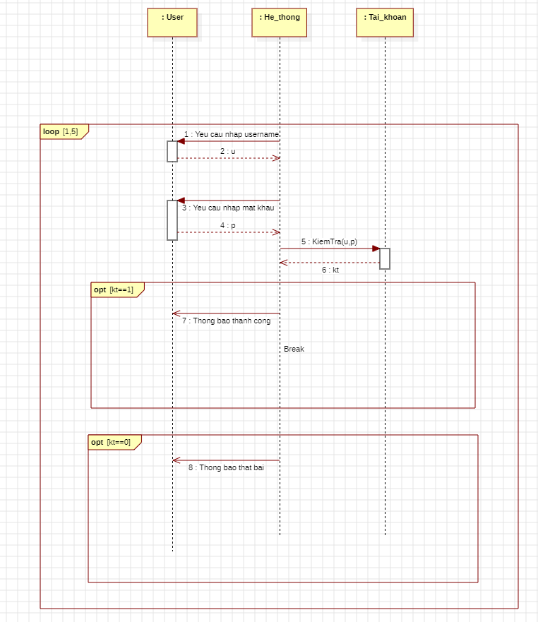

## Sơ đồ tuần tự “Thêm loại món ăn”

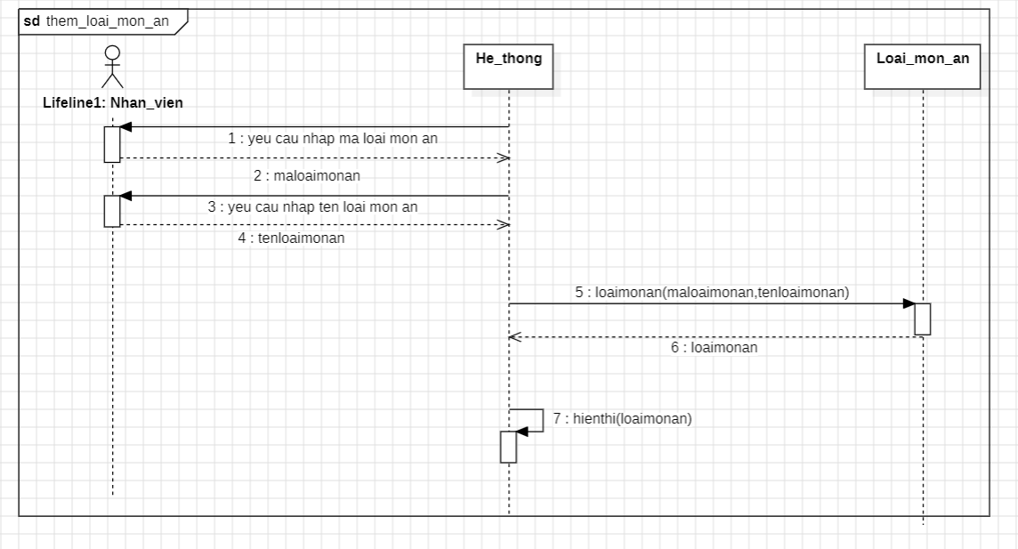

## Sơ đồ tuần tự “Sửa loại món ăn”

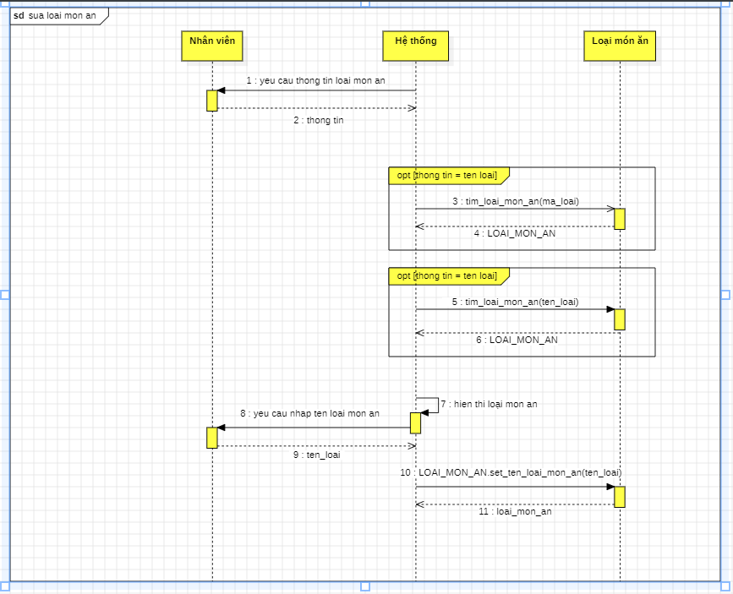

## Sơ đồ tuần tự “Xóa loại món ăn”

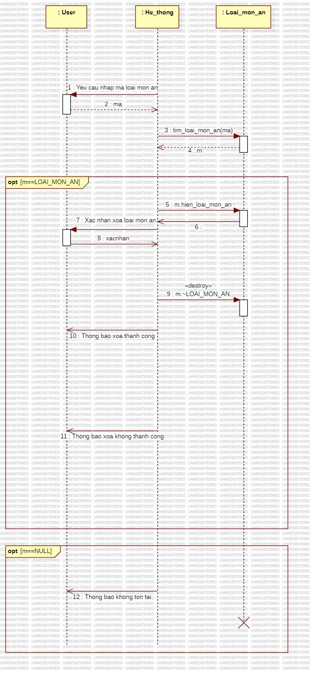

## Sơ đồ tuần tự “Thêm món ăn”

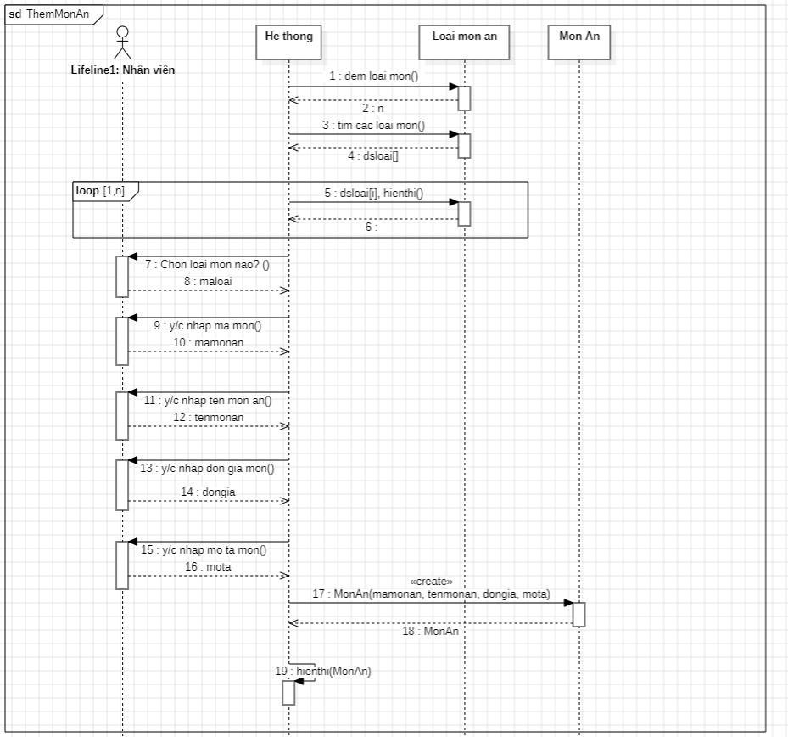

## Sơ đồ tuần tự “Sửa món ăn”

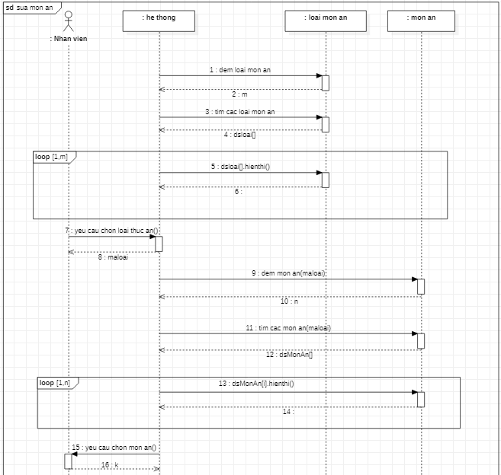

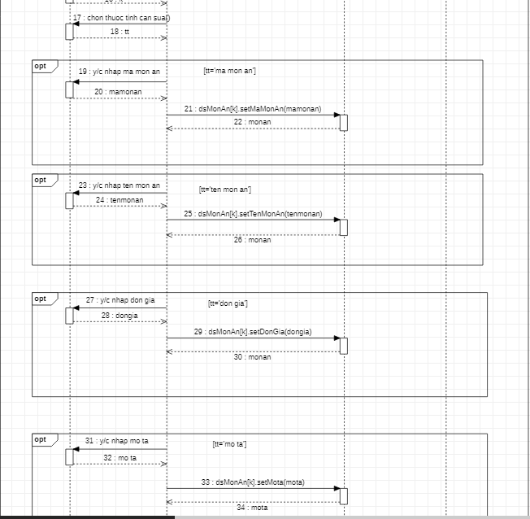

## Sơ đồ tuần tự “Xóa món ăn”

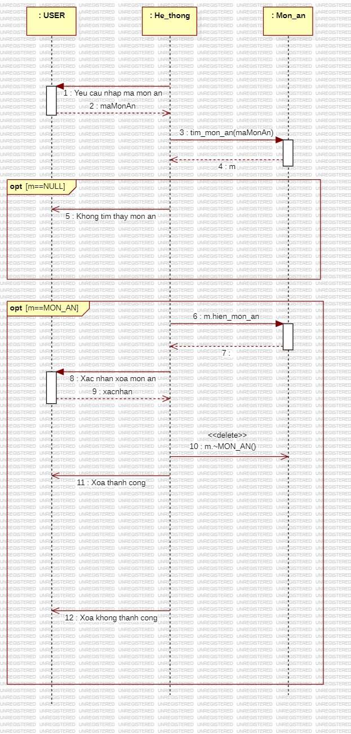

# CHƯƠNG 5: KẾT LUẬN

## Kết quả đạt được

- Xây dựng thành công 3 sơ đồ: Use case diagram, Class diagram, Sequence diagram cho hệ thống website quản lý đặt tiệc của một nhà hàng.

- Quản lý chính xác: Hệ thống giúp quản lý đặt tiệc theo dõi và quản lý thông tin đặt tiệc chính xác, giảm rủi ro sai sót

- Tăng hiệu suất: Quản lý nguyên liệu, thực đơn một cách hợp lý, giúp tăng cường sự hài lòng của khách hàng

- Tăng sự linh hoạt: Khả năng cập nhật thông tin, các thay đổi ngay lập tức giúp tổ chức nhanh chóng thích ứng với thay đổi trong việc quản lý đặt tiêc nhầm phục vụ khách hàng tốt hơn

## Hướng phát triển

- Phát triển tính năng quản lý thời gian và hiệu suất: Tích hợp công cụ quản lý nhân viên để theo dõi tiến độ công việc và phân công công việc hiệu quả, qua đó đánh giá hiệu suất nhân viên dễ dàng hơn.

- Nâng cấp bảo mật: Tăng cường bảo mật với xác thực hai yếu tố để đảm bảo rằng thông tin nhân viên được bảo vệ một cách an toàn. Nâng cao việc kiểm soát quyền truy cập.

- Tiếp tục xây dựng hoàn thành hệ thống.

**TÀI LIỆU THAM KHẢO**

[1] Martina Seidl et al. UML @ Classroom: An Introduction to Object-Oriented Modeling.

ISBN:978-3-319-12741-5.

[2] Đặng Văn Đức. Phân tích và thiết kế hệ thống hướng đối tượng.

[3] Satzinger, John W. The Object - oriented approach: concepts, system development, and modeling with UML. Canada: Course Technology, 2001.

[4] Giáo trình ngôn ngữ mô hình hóa UML / Phạm Thị Xuân Lộc, Phạm Thị Ngọc Diễm.- Cần Thơ: Nxb. Đại học Cần Thơ, 2014.- 152 tr.: minh họa; 24 cm, 9786049190438.- 005.117/ L451

[5] ] StarUML 5.0 User Guide. https://documentation.help/StarUML/documentation.pdf. 2022.